GAMBARAN TINGKAT PENGETAHUAN SISWA KELAS 10 DAN 11 TENTANG PERTOLONGAN PERTAMA PADA KECELAKAAN DI SEKOLAH MENENGAH ATAS ISLAM SAMARINDA

Karya Tulis Ilmiah

Untuk Memenuhi Sebagai Syarat
Memperoleh Gelar Ahli Madya Keperawatan
Universitas Muhammadiyah Kalimantan Timur


DI AJUKAN OLEH :
MUHAMMAD SHALIHUDDIN MAS’UD
17111024160166

PRODI DIII KEPERAWATAN
FAKULTAS ILMU KESEHATAN DAN FARMASI
UNIVERSITAS MUHAMMADIYAH KALIMANTAN TIMUR
2019
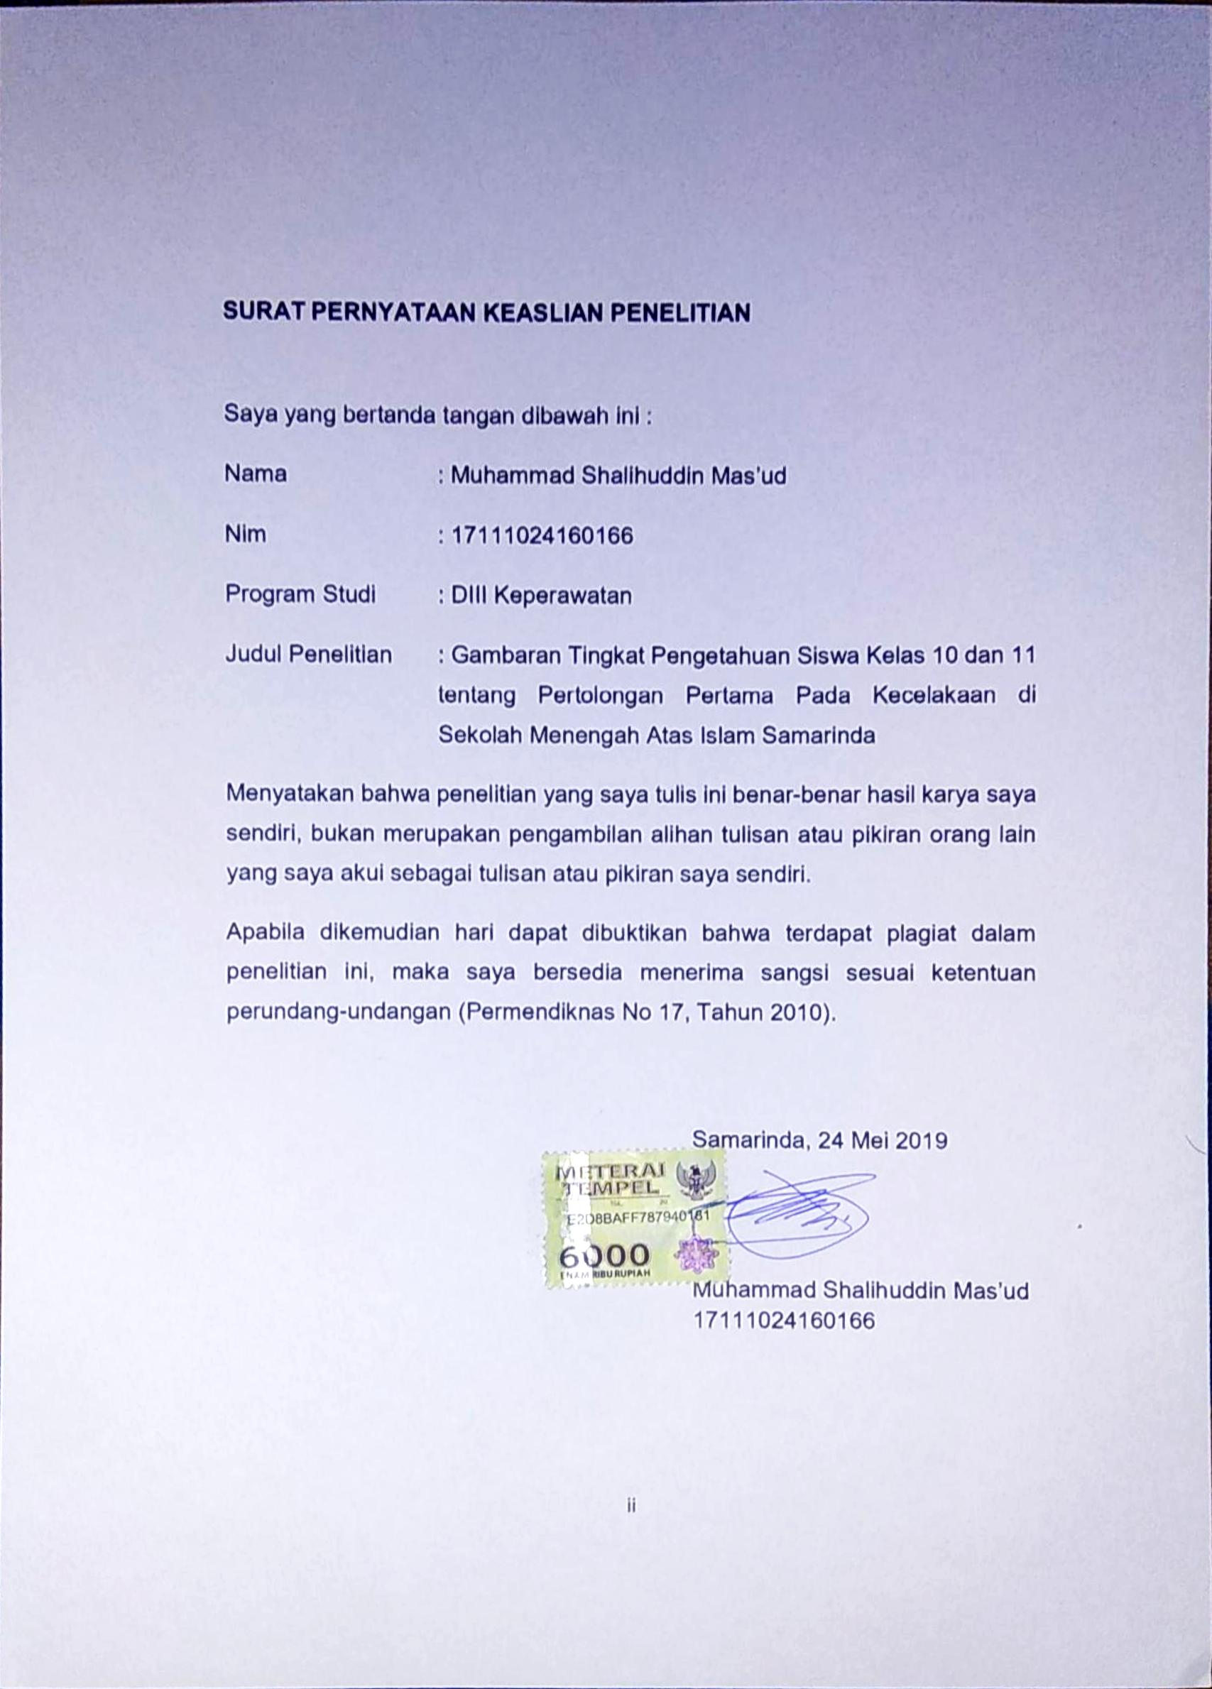
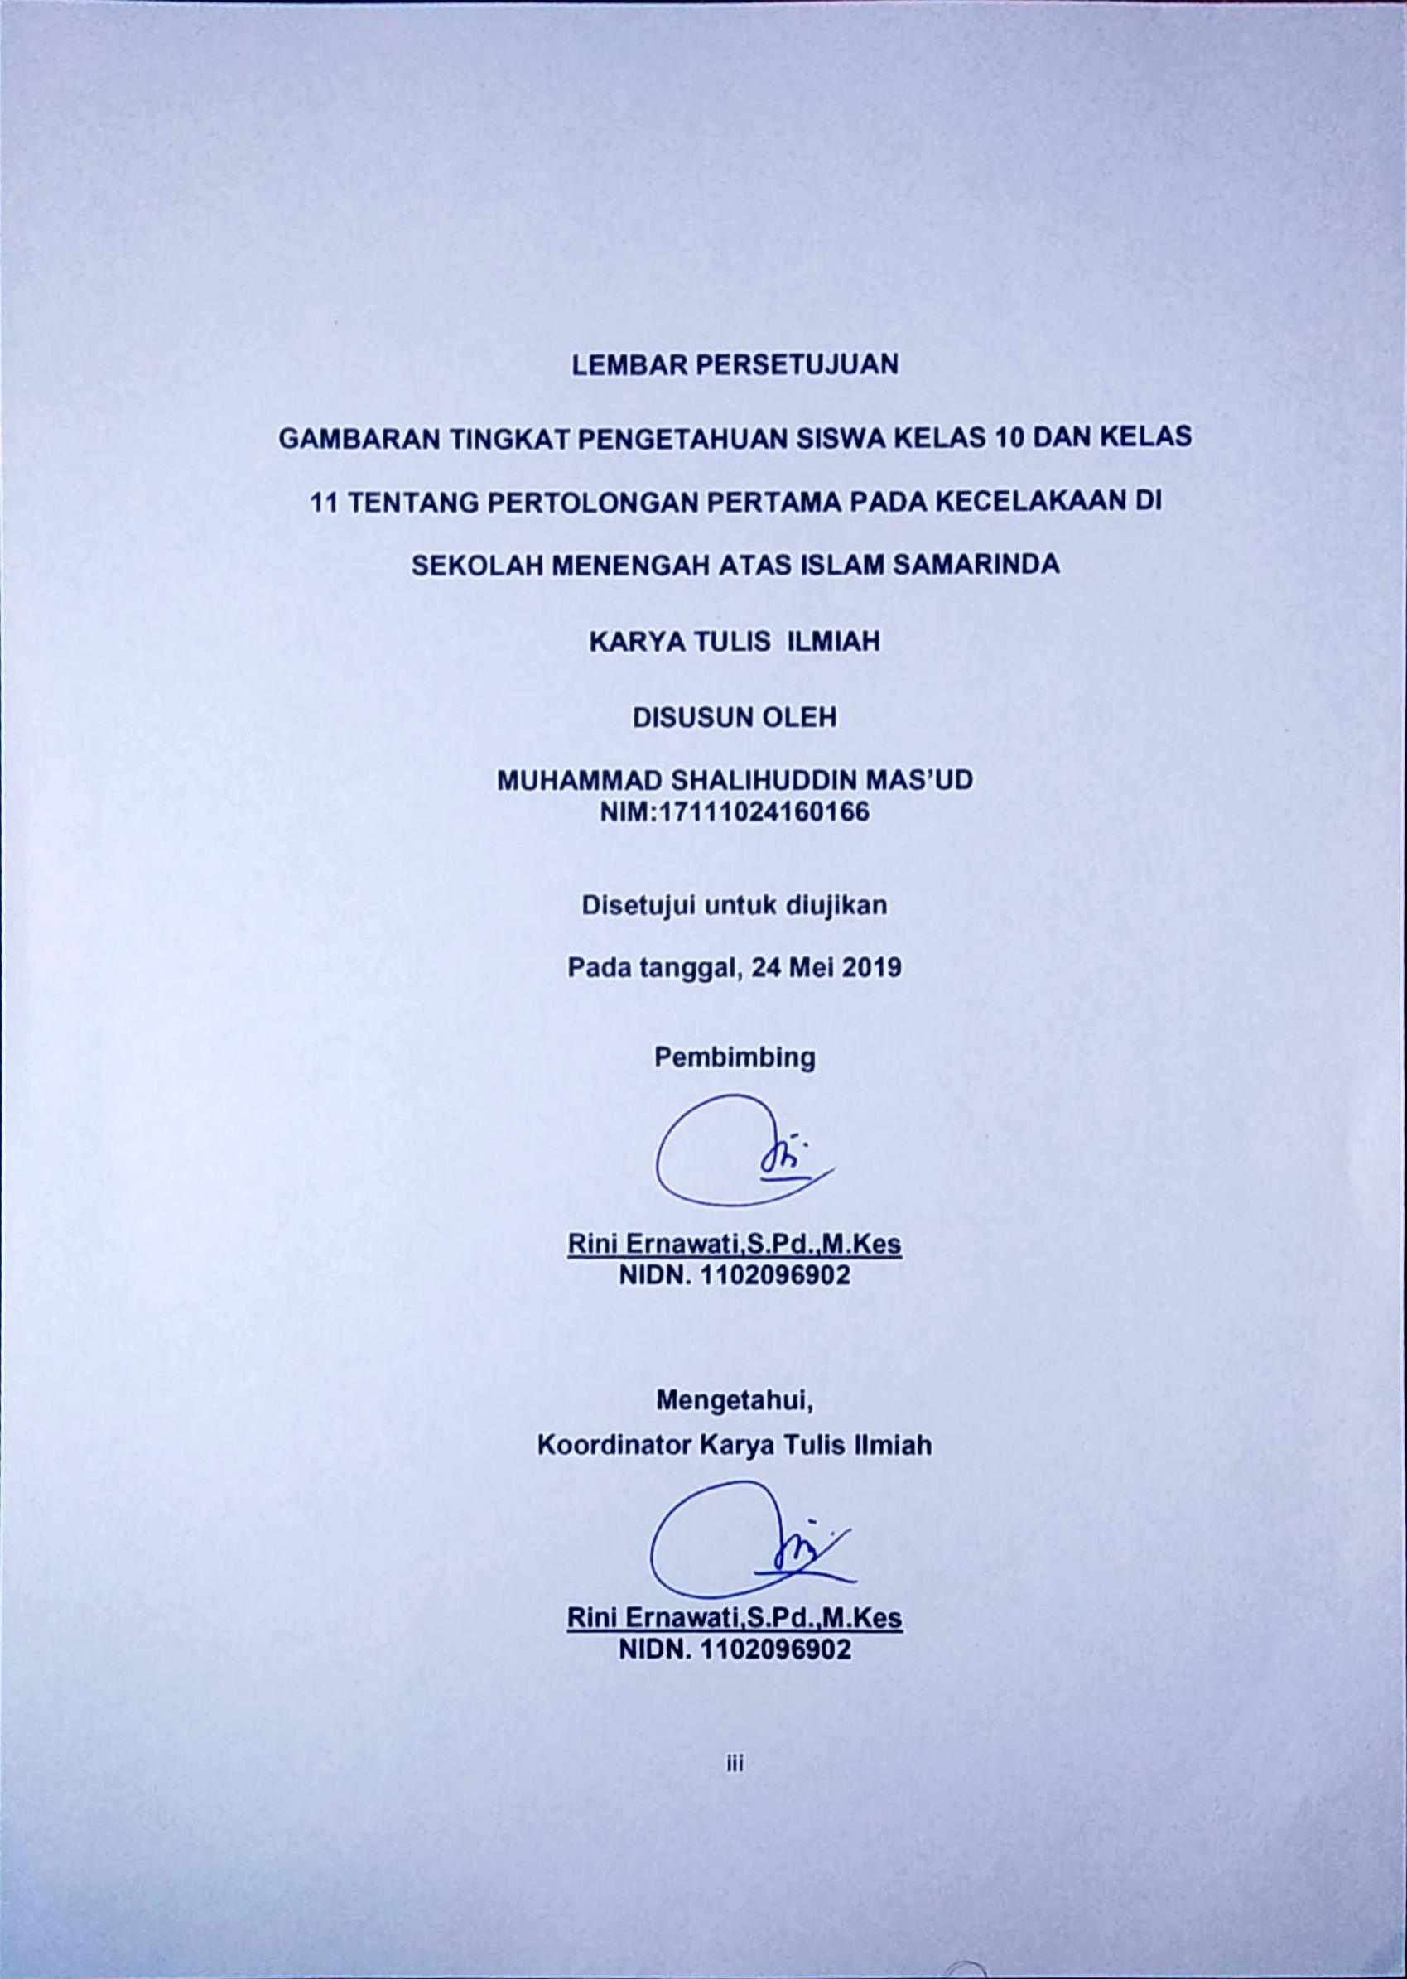
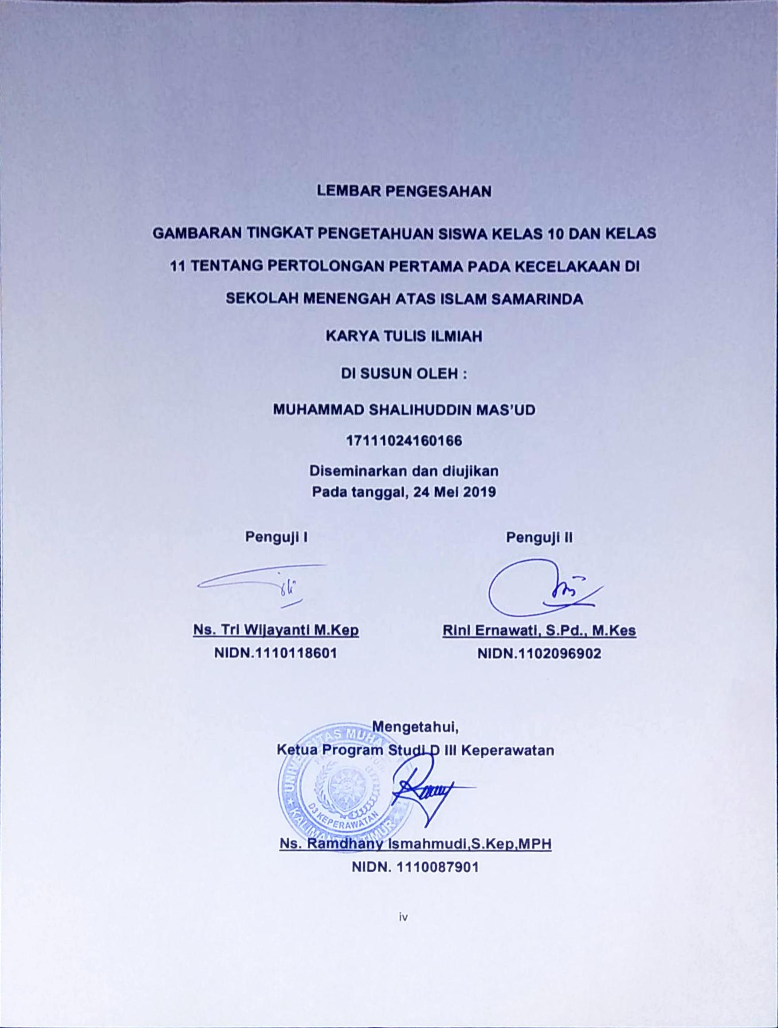
The Description of the Level of Knowledge of the 10th and 11th Grade Students about the First Help of Accidents in the Islamic Senior High School Samarinda

Muhammad Shalihuddin Mas’ud¹ Rini Ernawati²
ABSTRACT

Research Background: Emergency in general is a condition of a person who is in a threat of death and needs help immediately to avoid disability and death. Based on preliminary studies carried out in high school Islamic Samarinda, the number of accidents were 8 students and the number of patients with cases, collapsed as many as 5 students, bleeding as many as 2 students, fractures of 1 student in December 2018 and obtained from 10 students who were interviewed, all of them did not know about first aid. It shows the lack of knowledge of students about first aid in accidents.

Research Objectives: The research aims to idescribe and identify "how the description of the level of knowledge of 10th and11th grade students about first aid in accidents at Islamic Senior High School Samarinda".

Research Methods: The design of this study is Descritive Quantitative. The method of sampling is purposive random sampling with 65 students. The tool used in this study is questionnaire with the questions about knowledge of first aid in tan accident as many as 16 items. The scale used is the Guttman scale.

Research Results: Analysis of the data from the 65 samples obtained from the study is the knowledge of first aid in accidents is in the sufficient category with a percentage (72.01%).

Conclusion: The researchers concluded that from 65 respondents who were registered as Islamic Senior High School Students Samarinda, the average of knowledge of first aid in accidents is in "sufficient" category.

Keywords: Knowledge, Students, Emergency, P3K.
¹ Student of Nursing D3 Study Program at Muhammadiyah University, East Kalimantan
² Lecturer of Nursing D3 Study Program at Muhammadiyah University, East Kalimantan
Gambaran Tingkat Pengetahuan Siswa Kelas 10 dan 11 tentang Pertolongan Pertama pada Kecelakaan di Sekolah Menengah Atas Islam Samarinda

Muhammad Shalihuddin Mas’ud¹ Rini Ernawati²
INTISARI

Latar belakang: Kegawatdaruratan secara umum adalah suatu keadaan seseorang yang berada pada kondisi ancaman kematian dan memerlukan pertolongan segera guna menghindari kecacatan dan kematian. Berdasarkan studi pendahuluan yang dilakukan di sekolah menengah atas islam samarinda didapatkan dengan jumlah angka kecelakaan sebanyak 8 siswa dan jumlah pasien dengan kasus, pingsan sebanyak 5 siswa, pendarahan sebanyak 2 siswa, patah tulang sebanyak 1 siswa pada bulan desember 2018 serta didapatkan dari 10 siswa yang di wawancarai semuanya tidak mengetahui tentang pertolongan pertama. Hal ini menunjukkan minimnya pengetahuan siswa tentang pertolongan pertama pada kecelakaan.
Tujuan Penelitian: Penelitin bertujuan untuk mengetahui dan mengidentifikasi bagaimana “gambaran tingkat pengetahuan siswa kelas 10 dan kelas 11 tentang pertolongan pertama pada kecelakaan di Sekolah Menengah Atas Islam Samarinda”.
Metode Penelitian: Rancangan penelitian ini menggunakann Deskritif Kuantitatif. Cara pengambilan Sample adalah purposive random sampling dengan 65 siswa. Alat yang digunakan pada penelitian ini adalah Koesioner dengan pertanyaan mengenai pengetahuan tentang pertolongan pertama padakecelakaan sebanyak 16 item. Skala yang digunakan adalah skala guttman.
Hasil Penelitian: Analisa data dari 65 sample tersebut didapatkan hasil penelitian yaitu pengetahuan tentang pertolongan pertama pada kecelakaan berada pada kategori cukup dengan jumlah presentase (72,01%).
Kesimpulan: Peneliti menyimpulkan dari 65 responden yang terdaftar sebagai siswa Sekolah Menengah Atas Islam Samarida rata-rata berpengetahuan “Cukup” tentang pertolongan pertama pada kecelakaan.
Kata Kunci: Pengetahuan, Siswa, Kegawadaruratan, P3K.
¹ Mahasiswa Program Studi D3 Keperawatan Universitas Muhammadiyah Kalimantan Timur.
² Dosen Program Studi D3 Keperawatan Universitas Muhammadiyah Kalimantan Timur.

MOTTO

“Semangatlah dalam hal yang bermanfaat untukmu, minta tolonglah pada Allah, dan jangan malas (Patah Semangat)”
“HR. Muslim no. 2664”

KATA PENGANTAR

Segala puji dan syukur marilah kita panjatkan kepada Allah SWT karena atas berkat limpahan rahmat, taufik, serta hidayah-Nya sehingga penulis dapat menyelesaikan Karya Tulis Ilmiah ini dengan judul “Gambaran Tingkat Pengetahuan Siswa kelas 10 dan kelas 11 Tentang Pertolongan Pertama Pada kecelakaan di Sekolah Menengah Atas Islam Samarinda” Shalawat serta salam penulis ucapkan kepada junjungan nabi kita Muhammad SAW. Karena berkat suri tauladan beliau, mengantarkan kita semua dari jalan yang gelap gulita menuju kejalan yang terang benderang seperti saat ini.
Dalam penulisan Karya Tulis Ilmiah ini penulis banyak mendapatkan bimbingan dan dorongan dari berbagai pihak, untuk itu penulis mengucapkan terimakasih kepada :
- Kepada Allah SWT telah memberikan kesehatan serta rezeki dan rahmatnya hingga penelitian ini dapat selesai.
- Bapak Prof. Dr. Bambang Setiadji selaku Rektor Universitas Muhammadiyah Kalimantan Timur.
- Bapak Ghozali,MH,M.Kes, selaku Wakil Rektor Bidang Akademik Universitas Muhammadiyah Kalimantan Timur.
- Bapak Ns. Ramdhany Ismahmudi,S.Kep,MPH selaku Ketua Program StudiD-3 Ilmu Keperawatan di Universitas Muhammadiyah Kalimantan Timur.
- Ibu Rini Ernawati, S.Pd.,M.Kes selaku penguji ll serta koordinator mata ajar riset keperawatan yang telah menyediakan waktunya untuk memberikan bimbingan serta motivasi yang baik dalam penulisan Karya Tulis Ilmiah ini.
- Ibu Ns.Tri wijayanti M.Kep selaku penguji I yang telah menyediakan waktunya untuk memberikan bimbingan serta motivasi yang baik dalam penulisaan Karya Tulis Ilmiah ini.
- Bapak Suyitna M.Psi Selaku Kepala Sekolah SMA ISLAM samarinda yang telah mengijinkan Penulis untuk melakukan penelitian di Sekolah yang dinaunginya.
- Ucapan terimakasih kepada kedua orang tua penulis bapak M. Priyadi dan ibu Riskiyatul Halaliyah yang telah menjadi orang tua terhebat yang selalu memberikan motivasi, nasehat, cinta, perhatian dan kasih sayang serta doa yang selama ini diberikan kepada anak-anaknya .
- Adek kandung penulis Fitri Fauziyah Priyadi dan Aulia Putri Qurrota A’yu Ningsih terimakasih atas segala perhatian, kasih sayang, dan motivasi serta doanya.
- Terimakasih Kepada Keluarga Besar Himpunan Mahasiswa DIII Keperawatan Universitas Muhammadiyah Kalimantan Timur (HIMADIKA UMKT) yang telah menanamkan penulis arti kekeluargaan, tanggung jawab, kepedulian dan Kebersamaan. Terimakasih banyak atas segala kebersamaan dan waktu yang telah kalian berikan kepada penulis selama ini.
- Rekan-rekan Program Studi D III Keperawatan Angkatan 2016 yang selalu memberikan doa dan semangat kepada penulis.
- Semua pihak yang telah berpartisipasi dalam penyusunan Karya Tulis Ilmiah ini. Penulis menyadari sepenuhnya bahwa penulisan Karya Tulis Ilmiah ini jauh dari sempurna, untuk itu demi kesempurnaan Karya Tulis Ilmiah ini kritik serta saran yang bersifat membangun sangat penulis harapkan.
Penulis berharap agar Karya Tulis Ilmiah ini dapat bermanfaat terutama dalam perkembangan ilmu keperawatan dimasa mendatang. Akhir kata penulis mengucapkan terima kasih.
Wassalamualaikum.wr.wb
Samarinda, 24 Mei 2019
Penulis

(Muhammad Shalihuddin Mas’ud)

DAFTAR ISI
Halaman Judul i Lembar Keaslian ii
Halaman Persetujuan iii
Halaman Pengesahan iv
Abstract ... vi
Motto ............................... vii
Kata Pengantar viii
Daftar Isi xi
Daftar Tabel xiii
Daftar Gambar xiv
Daftar Lampiran xv
BAB I PENDAHULUAN............................................................ 1
- Latar Belakang 1
- Rumusan Masalah 4
- Tujuan Penelitian 4
- Manfaat Penelitian 5
BAB II TINJAUAN PUSTAKA.................................................... 7
- Telaah Pustaka 7
- Kerangka Teori Penelitian 45
- Kerangka Konsep Penelitian 46
- Pertanyaan Penelitian 47
BAB III METODE PENELITIAN ................................................. 48
- Rancangan Penelitian 48
- Populasi dan Sampel penelitian 49
- Waktu dan Tempat Penelitian 52
- Definisi Operasional 52
- Instrumen Penelitian 53
- Uji Validitas dan Reliabilitas 55
- Teknik Pengumpulan Data 58
- Teknik Analisis Data 59
- Etika Penelitian 61
- Jalannya Penelitian 62
- Jadwal Penelitian 65
BAB IV HASIL PENELITIAN DAN PEMBAHASAN ......................... 66
- Hasil Penelitian 67
- Pembahasan 70
- Keterbatasan Penelitian 76
BAB V KESIMPULAN DAN SARAN ................................................. 78
- Kesimpulan . 78
- Saran 79
DAFTAR PUSTAKA ....................................................................
LAMPIRAN – LAMPIRAN

DAFTAR TABEL

Tabel 3.1 Definisi Oprasional 52
Tabel 3.2 Kisi-kisi Instrumen 55 Tabel 3.3 Jadwal Penelitian 65
Tabel 4.1 Distribusi Frekuensi Berdasarkan Jenis Kelamin 67
Tabel 4.2 Distribusi Frekuensi Berdasarkan Umur 68
Tabel 4.3 Distribusi Frekuensi Berdasarkan Pelatihan P3K 69
Tabel 4.4 Distribusi Frekuensi Berdasarkan Pengetahuan 70

DAFTAR GAMBAR

Gambar 2.1 Mitella ................................................................................ 41
Gambar 2.2 Perban elastis.................................................................... 41
Gambar 2.3 Verband............................................................................. 42
Gambar 2.4 Quick Verband.................................................................... 42
Gambar 2.5 Patah tulang Lengan Atas.................................................. 42
Gambar 2.6 Patah tulang Lengan Bawah.............................................. 43
Gambar 2.7 Patah tulang Paha Atas...................................................... 43
Gambar 2.8 Patah tulang Paha Bawah.................................................. 43
Gambar 2.9 Patah tulang Betis.............................................................. 44
Gambar 2.10 Patah tulang Lutut............................................................ 44
Gambar 2.11 Kerangka Teori Penelitian ............................................... 45
Gambar 2.12 Kerangka konsep Penelitian............................................ 46

DAFTAR LAMPIRAN

Lampiran 1 : Lembar penjelasan responden
Lampiran 2 : Persetujuan menjadi responden
Lampiran 3 : kuesioner A data demografi
Lampiran 4 : kuesioner B Pengetahuan
Lampiran 5 : Lembar Konsultasi
Lampiran 6 : Surat Perizinan
Lampiran 7 : Uji Validitas
Lampiran 8 : Uji Reliabilitas
Lampiran 9 : Hasil Penelitian
Lampiran 10 : Dokumentasi

BAB I
PENDAHULUAN
- Latar Belakang
Kegawatdaruratan secara umum adalah suatu keadaan seseorang yang berada pada kondisi ancaman kematian dan memerlukan pertolongan segera guna menghindari kecacatan dan kematian (nursana, 2013). Berdasarkan UU No. 44 Tahun 2009, gawatdarurat adalah keadaan klinis pasien yang membutuhkan tindakan medis segera guna penyelamatan nyawa dan pencegahan kecacatan lebih lanjut.
Kondisi kegawatdaruratan dapat terjadi dimana saja, dan kapan saja. Sudah menjadi tugas petugas kesehatan untuk menangani masalah tersebut, walaupun begitu, tidak menutup kemungkinan kondisi kegawatdaruratan dapat terjadi pada daerah yang sulit terjangkau petugas kesehatan, maka pada kondisi tersebut, peran serta masyarakat untuk membantu korban sebelum ditemukan oleh petugas kesehatan menjadi sangat penting (Sudiharto & Sartono, 2011)
Menurut perkiraan WHO (World Health Organization), 5,8 juta kematian di seluruh dunia disebabkan oleh cedera, dengan lebih dari 3 juta kematian, di antaranya terjadi di negara-negara berkembang dan angka ini diperkirakan terus bertambah. Angka yang cukup besar dalam memberikan kontribusi pada kematian.
Upaya untuk mengurangi dampak negatif dari kasus kegawatdaruratan adalah dilakukan pertolongan pertama. Pertolongan pertama merupakan pertolongan secepat mungkin kepada korban kecelakaan atau orang sakit yang memerlukan penanganan medis dasar, yaitu tindakan pertolongan yang di dasari ilmu kedokteran dan dapat dimiliki oleh orang awam. Pertolongan pertama bukan sebagai pengobatan atau penanganan sempurna, tetap hanyalah berupa pertolongan sementara dari orang yang pertama kali melihat korban (Nengsih, 2017).
Perilaku tolong menolong selalu diajarkan dalam suatu keluarga sejak masa kecil seseorang. Dalam keluargapun, seorang anak diajarkan untuk mau menolong orang lain tanpa mengharapkan imbalan ataupun balasan. Namun didalam praktiknya, seringkali ajaran orang tua mengenai sikap tolong menolong pun tidak terlaksana dengan searusnya terutama pada kasus cedera di sekolahan. Hal ini dikarenakan kurangnya pengetahuan tentang pendidikan pertolongan pertama pada kecelakaan.
Berdasarkan kunjungan peneliti pada tanggal 7 januari 2019 data yang didapatkan dari hasil wawancara dengan 2 orang guru serta 10 orang siswa di Sekolah Menengah Atas Islam Samarinda bahwa sejak bulan september sampai dengan desember 2018 jumlah angka kecelakaan sebanyak 8 siswa dan jumlah pasien dengan kasus, pingsan sebanyak 5 siswa, pendarahan sebanyak 2 siswa, patah tulang sebanyak 1 siswa dan 10 orang siswa yang di wawancarai didapatkan semuanya tidak mengerti tentang P3K.
Ada tiga Sekolahan yang bernaung dalam Yayasan Pendidikan Islam Kalimantan timur yang berada dalam 1 area Sekolahan yaitu MTS Normal Islam Samarinda, SMP Aminah Syukur Samarinda Serta SMA Islam Samarinda. Dalam jam ngajar-mengajar SMA Islam Samarinda Berada di Lantai 2 Gedung Yayasan Pendidikan Islam Samarinda.
Berdasarkan keterangan dari salah satu murid di Sekolah Menengah Atas Islam Samarinda, biasanya siswa ketika mengalami kecelakaan akan dilapor oleh ketua kelas ke guru jaga terlebih dahulu. Dan biasanya langsung dibawa ke rumah sakit, dalam angka Kecelakaan gawatdarurat di SMA Islam Samarinda Harus adanya Sarana Prasarana Unit Kesehatan Sekolah Yang Memadai untuk Pertolongan Pertama pada siswa yang mengalami kecelakaan di sekolah sebelum di bawa kerumah sakit, dan serta penting terbentuknya kader UKS (Usaha Kesehatan Sekolah) yang berada di Sekolah menengah Atas Islam Samarinda.
Berdasarkan fenomena tersebut penulis ingin mengetahui gambaran tingkat pengetahuan siswa kelas 10 dan kelas 11 tentang pertolongan pertama pada kecelakaan di sekolah menengah atas islam samarinda.
- Rumusan Masalah
Berdasarkan latar belakang diatas peneliti merumuskan masalah sebegai berikut : “Bagaimana gambaran tingkat pengetahuan siswa kelas 10 dan kelas 11 tentang pertolongan pertama pada kecelakaan di Sekolah Menengah Atas Islam Samarinda”.
- Tujuan Penelitian
  - Tujuan Umum
Penulis bertujuan untuk mengetahui dan mengidentifikasi bagaimana “gambaran tingkat pengetahuan siswa kelas 10 dan kelas 11 tentang pertolongan pertama pada kecelakaan di Sekolah Menengah Atas Islam Samarinda”.
  - Tujuan Khusus
    - Untuk mengetahui karakteristik responden di Sekolah Menegah Atas Islam Samarinda.
    - Untuk mengidentifikasi “gambaran tingkat pengetahuan siswa kelas 10 dan kelas 11 tentang pertolongan pertama pada kecelakaan di Sekolah Menengah Atas Islam Samarinda”.

- Manfaat Penelitian
  - Bagi Sekolah
    - Penelitian ini diharapkan menjadi informasi serta saran dan eveluasi kepada pihak sekolah tentang pentingnya pengetahuan pertolongan pertama pada kecelakaan yang sering terjadi di Sekolah Menegah Atas Islam Samarinda.
    - Penelitian ini agar menjadi acuan oleh pihak sekolah agar dapat terbentuknya Kader Usaha Kesehatan Sekolah (UKS).
  - Bagi Guru
Untuk menjadi acuan agar adanya pemberikan pelatihan-pelatihan kepada siswa tentang pertolongan pertama pada kecelakaan di sekolah-sekolah.
  - Bagi Siswa
Siswa sekolah dapat lebih mengetahui tentang pertolongan pertama pada kecelakaan.
  - Bagi Peneliti
    - Peneliti memperoleh pengalaman melakukan penelitian.
    - Peneliti mendapatkan gambaran secara nyata tentang tingkat pengetahuan siswa di Sekolah Menengah Atas Islam Samarinda.
  - Bagi Pembaca
    - Sebagai bahan tambahan untuk menambah koleksi buku bacaan bagi pembaca.
    - Sebagai sumber tambahan ilmu dan agar dapat menambah wawasan pembaca.

BAB II
TINJAUAN PUSTAKA
- Telaah Pustaka
- Konsep Pengetahuan
  - Pengertian
Pengetahuan adalah merupakan hasil “tahu” dan ini terjadi setelah seseorang melakukan pengindraan terhadap suatu objek tertentu yang mana pengindraan ini terjadi melalui panca indra manusia yaitu: indra penglihatan, pendengaran, penciuman, rasa dan raba sebagian besar pengetahuan manusia diperoleh melalui mata dan telinga (Notoatmodjo, 2003).
Pengetahuan adalah hasil dari tahu dan ini setelah orang melakukan pengindraan terhadap objek tertentu. Pengindraan rasa, raba setelah seseorang mengetahui stimulus atau objek kemudian mengadakan penelitian atau pendapat terhadap apa yang diketahui atau disikapinya dinilai baik (Notoatmodjo, 2007).
Menurut (Roger, 1974: & Notoatmodjo, 2007) Mengemukakan bahwa dalam diri seseorang sebelum menerima suatu objek atau sebelum mengadopsi perilaku baru, didalam diri orang tersebut terjadi proses yang berurutan yaitu:
- Kesadaran (Awarenes)
Dimana seseorang tersebut menyadari dalam arti mengetahui terlebih dahulu stimulus (objek).
- Merasa tertarik (Interest)
Subjekk memulai merasa tertarik terhadap stimulus (objek tersebut) disini sikap subyek sudah mulai timbul.
- Evaluasi (Evaluation)
Pada tahap ini subyek mulai menimbang-nimbang terhadap baik dan tidaknya stimulus tersebut bagi dirinya.
- Mencoba (Trial)
Dimana subyek mulai mencoba melakukan sesuatu sesuai dengan apa yang dikehendaki oleh stimulus.
- Adopsi (Adoption)
Dimana subyek telah berprilaku baru sesuai dengan pengetahuan kesadaran dan sikap terhadap stimulus.
Apabila penerimaan perilaku baru atau adopsi prilaku baru memulai proses seperti diatas yang didasari oleh pengetahuan maka perilaku tersebut akan bersifat langgeng. Sebaliknya apabila perilaku tersebut tidak didasari pengetahuan maka perilaku tersebut tidak akan berlangsung lama.

  - Tingkat Pengetahuan
Menurut Notoatmodjo (2007), Pengetahuan mempunyai 6 (enam) tingkat yaitu :
- Tahu (Know)
Diartikan sebagai mengingat suatu materi yang telah dipelajari sebelumnya, termasuk kedalam pengetahuan tingkat ini adalah mengingat kembali terhadap suatu yang spesifik dari seluruh bahan yang dipelajari atau rangsangan yang telah diterima. Kata kerja untuk mengukur bahwa orang tahu tentang apa yang dipelajari antara lain menyebutkan, menguraikan, mengidentifikasi, dan menyatakan.
- Memahami (Comprehension)
Diartikan sebagai suatu kemampuan untuk menjalaskan secara benar tentang objek yang diketahui dan dapat mengitepretasikan materi tersebut secara benar. Orang yang telah paham terhadap objek atau materi harus dapat menjelaskan, menyebutkan contoh, menyimpulkan, meramalkan terhadap objek yang dipelajari.
- Aplikasi (Aplication)
Diartikan sebagai kemampuan untuk menggunakan materi yang telah dipelajari pada situasi atau kondisi sebenarnya. Aplikasi disini didapat artikan sebagai aplikasi atau penggunaan hukum-hukum, rumus, metode, prinsip dalam konteks atau situasi lain.
- Analisis (Analysis)
Analisis adalah suatu kemampuan untuk menjabarkan materi atau suatu objek dalam komponen-komponen tetap masih dalam suatu struktur organisasi tersebut dan masih ada kaitannya satu sama lain. Kemampuan analisis ini dapat dilihat dari penggunaan kata kerja seperti dapat menggambarkan, memisahkan, mengelompokkan dan sebagainya.
- Sintesis (Sinthesis)
Sintesis menunjukkan kepada suatu kemampuan untuk meletakkan untuk menghubungkan bagian-bagian kendala suatu bentuk keseluruhan yang baru, dengan kata lain sintesis adalah suatu kemampuan untuk menyusun formulasi baru dari formulasi-formulasi yang ada. Misalnya dapat menyusun, merencanakan, meringkaskan, menyesuaikan, dan sebagainya terhadap suatu teori atau rumusan-rumusan yang telah ada.
- Evaluasi (Evaluation)
Evaluasi ini berkaitan dengan kemampuan untuk melakukan justifaksi atau penilaian terhadap suatu materi atau objek. Penilaian-penilaian itu didasari suatu kriteria yang telah ditentukan sendiri atau menggunakan kriteria-kriteria yang telah ada.
Adapun cara untuk mengukur pengetahuan menurut Nursalam untuk mengetahui tingkat pengetahuan yang dimiliki oleh seseorang dibagi menjadi 3 tingkatan yaitu:
- Pengetahuan Baik : 76%-100%.
- Pengetahuan cukup : 56%-75%.
- Pengetahuan Kurang Baik : <56%.
  - Sumber-sumber Pengetahuan
Sumber pertama yaitu kepercayaan berdasarkan tradisi, adat dan agama, adalah berupa nilai-nilai warisan nenek moyang. Sumber ini biasanya berbentuk norma-norma dan kaidah-kaidah baku yang berlaku didalam kehidupan sehari-hari. Didalam norma dan kaidah itu terkandung pengetahuan yang sebenarnya boleh jadi tidak dapat dibuktikan secara rasional dan empiris, tetapi sulit dikritik untuk diubah begitu saja. Jadi harus diikuti dengan tampa keraguan, dengan percaya diri secara bulat. Pengetahuan yang bersumber dari kepercayaan cendrung bersifat tetap (mapan) tetapi subjektif.
Sumber kedua yaitu pengetahuan yang berdasarkan pada otoritas kesaksian yang lain, juga masih diwarnai kepercayaan. Pihak-pihak pemegang otoritas kebenaran pengetahuan yang dapat dipercayai adalah orang tua, guru, ulama, orang yang dituakan dan sebagainya. Apapun yang mereka katakan benar atau salah, baik atau buruk, dan indah atau jelek, pada umumnya diikuti dan dijalankan dengan patuh tanpa kritik. Karena, kebanyakan orang telah mempercayai mereka sebagai orang-orang yang cukup berpengalaman dan pengetahuan lebih luas dan benar. Boleh jadi sumber pengetahuan dan pengetahuan ini mengandung kebenaran, tetapi persoalannya terletak pada sejauh mana orang-orang itu bisa dipercaya. Lebih dari itu, sejauh mana kesaksian pengetahuannya itu merupakan hasil pemikiran dan pengalaman yang telah teruji kebenarannya. Jika kesaksiannya adalah kebohongan, hal ini akan membahayakan kehidupan manusia dan masyarakat itu sendiri.
Sumber ketiga yaitu pengalaman indriawi. Bagi manusia, pengalaman indriawi adalah alat vital penyelenggara kebuuhan hidup sehari-hari. Dengan mata, telinga, hidung, lidah, dan kulit, orang bisa menyaksikan secara langsung dan bisa pula melakukan kegiatan hidup.
Sumber keempat yaitu akal pikiran. Berbeda dengan panca indera, akal pikiran memiliki sifat lebih rohani. Karena itu, lingkup kemampuannya melebihi panca indera, yang menembus batas-batas fisis sampai hal-hal yang fisis menurut sisi tertentu, yang satu persatu, dan yang berubah-ubah, maka akal pikiran mampu menangkap hal-hal yang metafisis, spiritual, abstak, universal, yang seragam dan yang bersifat tetap, tetapi tidak berubah-rubah. Oleh sebab itu, akal pikiran senantiasa bersikap meragukan kebenaran pengetahuan indriawi sebagai pengetahuan semu dan menyesatkan. Singkatnya, akal pikiran cendrung memberikan pengetahuan yang lebih umum, objektif dan pasti, serta yang bersifat tetap, tidak berubah-rubah.
Sumber kelima yaitu intuisi. Dimana sumber ini berupa gerak hati yang paling dalam. Jadi sangat bersifat spiritual, melampaui ambang batas ketinggian akal pikiran dan kedalaman pengalaman batin yang bersifat langsung. Artinya, tanpa melalui senduhan indera maupun olahan pikiran. Ketika dengan serta merta seseorang memutuskan untuk berbuat atau tidak berbuat dengan tanpa alasan yang jelas, maka ia berada dalam pengetahuan yang intuitif. Dengan demikian, pengetahuan intuitif ini kebenarannya yang dapat diuji baik menurut ukuran pengalaman indriawi maupun akal pikiran. Karena itu tidak bisa berlaku umum. Hanya selaku secara personal belaka (Suhartono, 2008)
  - Pengukuran Pengetahuan
Pengukuran pengetahuan dapat dilakukan dengan cara wawancara atau angket yang menyatakan tentang isi materi yang ingin diukur dari subjek penelitian atau responden. Kedalaman pengetahuan yang ingin kita ketahui atau kita ukur dapat disesuaikan dengan tingkat domain (Notoatmodjo, 2005).
Menurut Arikunto (2006), pengetahuan seseorang dapat diketahui dan dinterpretasikan dengan skala yang bersifat kualitatif yaitu :
- Baik : hasil presentasi 76%-100%
- Cukup : hasil presentasi 56%-75%
- Kurang : hasil presentasi <56%
  - Faktor yang mempengaruhi pengetahuan
Ada bebrapa faktor yang mempengaruhi pengetahuan, yakni :
- Faktor internal
Menurut Notoatmodjo (2007) pengetahuan dipengaruhi oleh faktor internal yang terdiri dari:
- Pendidikan
Pendidikan adalah suatu usahan untuk mengembangkan kepribadian dan kemampuan didalam dan diluar sekolahan dan berlangsung seumur hidup. Pendidikan mempengaruhi proses belajar, makin tinggi pendidikan seseorang semakin mudah orang tersebut untuk menerima informasi. Dengan pendidikan tinggi maka seseorang akan cendrung untuk mendapatkan informasi , baik dari orang lain maupun dari media massa, semakin banyak informasi yang masuk semakin banyak pula pengetahuan yang didapat tentang kesehatan.
- Pengalaman
Pengalaman belajar dalam bekerja yang dikembangkan memberikan pengetahuan dan keterampilan professional serta pengalaman belajar yang selama bekerja akan dapat mengembangkan kemampuan mengambil keputusan yang merupakan manifestasi dari keterpaduan menalar secara ilmiah dan etik yang bertolak dari masalah yang nyata dalam bidang keperawatan.
- Umur
Ada dua sikap tradisional mengenal jalannya perkembangan selama hidup
        - Semakin tua semakin bijaksana, semakin banyak informasi yang dijumpai dan semakin banyak hal yang dikerjaikan sehingga menambah pengetahuannya.
        - Tidak dapat mengajarkan kepandaian baru kepada orang yang sudah tua karena mengalami kemunduran baik fisik maupun mental, dapat diperkirakan bahwa IQ akan menurun sejalan bertambahnya usia, khususnya pada beberapa kemampuan yang lain seperti misalnya kosa kata yang dan pengetahuan umum. Beberapa teori berpendapat ternyata IQ seseorang akan menurun cukup cepat sejalan dengan bertambahnya usia.
- Sumber informasi
Sumber informasi adalah segala sesuatu yang menjadi perantara dalam menyampaikan informasi, media informasi untuk komunikasi massa. Sumber informasi dapat diperoleh melalui media cetak (surat Kabar, majalah) media elektronik (televisi, radio, internet) dan melalui kegiatan tenaga kesehatan seperti pelatihan yang diadakan oleh dokter, perawat, dan bidan. Informasi yang diperoleh dari berbagai sumber akan mempengaruhi tingkat pengetahuan seseorang. Bila seseorang banyak memperoleh informasi maka ia cendrung mempunyai pengetahuan yang sangat luas. Semakin sering seseorang membaca, pengetahuannya akan lebih baik dari pada hanya sekedar mendengar atau melihat saja. Dan dapat dibuktikan dengan banyaknya minat ibu untuk membacanya (Notoatmodjo, 2005).
- Faktor eksternal
- Faktor lingkungan
Menurut mariner yang dikutip Nursalam (2003) lingkungan merupakan seluruh kondisi yang ada disekitar manusia.

- Konsep P3K
- Pengertian
Pertolongan pertama merupakan pertolongan secepat mungkin kepada korban kecelakaan atau orang sakit yang memerlukan penanganan medis dasar, yaitu tindakan pertolongan yang didasari ilmu kedokteran dann dapat dimiliki oleh orang awam. Pertolongan pertama bukan sebagai pengobatan atau penanganan sempurna, tetapi hanyalah berupa pertolongan sementara dari orang yang pertama kali melihat korban.
Pemberian pertolongan harus dilakukan dengan cepat dan tepat menggunakan sarana dan prasarana yang ada di tempat kejadian. Jika penanganan tidak tepat dan lambat, kondisi pasien pasien dapat semakin parah dan jika dilakukan dengan cepat dan tepat akan memperbaiki kondisi korban, bahkan bisa menjadi salah satu usaha mencegah kejadian buruk yang akan terjadi, misalnya kecacatan. Oleh karena itu, penting bagi masyarakat untuk mengetahui dan mengerti serta mampu melakukan teknik yang tepat dalam memberikan pertolongan pertama kepada korban kecelakaan yang dilihatnya, bagaimana dia harus bersikap, bagaimana dia memanfaatkan benda-benda di sekitarnya untuk dijadikan sebagai alat pertolongan (Nengsih, 2017).

- Kewajiban Seorang Penolong
Menurut Swasanti dan Putra (2014) dalam Firdaus, Kewajiban seorang penolong adalah:
- Menjaga keselamatan diri. Dalam melakukan tindakan pertolongan, seorang penolong wajib memperhitungkan resiko dan mengutamakan keselamatan diri.
- Meminta bantuan. Upayakan meminta bantuan, terutama kepada tenaga medis.
- Memberikan pertolongan sesuai keadaan korban. Kondisi tindakan pertolongan sesuai kebutuhan dan tingkat keseriusan kondisi.
- Mengupayakan transportasi menuju fasilitas medis terdekat.
- Tujuan P3K
Menurut (Smith,2005 dalam vina, 2013). Tujuan pertolongan pertama pada kecelakaan adalah sebagai berikut:
- Menyelamatkan nyawa atau mencegah kematian
- Memperhatikan kondisi dan keaadaan yang mengancam korban.
- Melaksanakan resusitasi jantung dan paru (RJP) kalau perlu.
- Mencari dan mengatasi Pendarahan.
- Mencegah cacat yang lebih berat (Mencegah kondisi memburuk)
- Mengadakan diagnosa.
- Menangani korban dengan prioritas logis.
- Memperhatikan kondisi atau (penyakit) yang tersembunyi.
- Menunjang Penyembuhan
- Mengurangi rasa sakit dan takut.
- Mencegah infeksi.
- Merencanakan pertolongan medis serta transportasi korban dengan tepat.
- Prinsip P3K
Prinsip yang harus ditanamkan dalam melaksanakan tugas P3K menurut Margareta (2012), Andryawan dan amin (2013) adalah:
- Bersikap tenang, jangan pernah panik.
Jangan panik tidak berarti boleh lamban. Ketika menghadapi keadaan darurat, senantiasalah bekerja dengan rencana jelas dan terkendali, agar bisa berjalan efektif (Smith, 2005).
- Perhatikan jalan nafas korban (Airway)
Sebelum melakukan tahapan A (airway), harus terlebih dahulu dilakukan prosedur awal, yaitu:
- Memastikan keamanan bagi penolong.
- Memastikan kesadaran dari korban.
- Penolong harus melakukan upaya agar memastikan kesadaran korban, dapat dengan cara menyentuh atau menggoyangkan bahu korban dengan lembut untuk mencegah pergerakan yang berlebih.
- Meminta pertolongan
Jika ternyata korban tidak memberikan respon terhadap panggilan segra minta bantuan dengan cara berterik “tolong”.
- Memperbaiki posisi korban
Jika korban ditemukan dengan posisi miring atau tengkurap ubahlah posisi korban dengan posisi terlentang.
- Mengatur posisi penolong
Penolong berlutu sejajar dengan bahu agar memberikan bantuan nafas dan sirkulasi, penolong tidak perlu mengubah posisi atau menggerakkan lutut.
- Jalan nafas berarti apakah pernafasan korban tidak lancar atau bebas. Hal ini dapat dengan mudah diketahui apakah korban masih berhembus nafasnya melalui hidung atau mulut.
- Perhatikan pernafasan (breathing)
Pernafasan berarti apakah pernafasan korban masih ada atau tidak . dari hidung ke mulut. Hal ini yang diperhatikan adalah pada bagian perut dan dada,
- Perhatikan peredaran darah (circulation)
Setelah dilakukan langkah 1 dan B, perhatikan denyut jantung korban atau sarana pernafasan. Hal ini diketahui dengan memperhatikan apakah penderita sadar atau tidak.
- Hentikan pendarahan
Letakkan bagian perdarahan lebih tinggi dari pada yang lain, kecuali kalau keadaan tidak mengizinkan. Dengan menggunakan sapu tangan atau pun kain yang bersih, tekanlah tempat kuat-kuat dengan sapu tangan tersebut. Kemudian ikutlah sapu tangan tadi dengan dasi, baju, ikat pinggang ataupun yang bisa untuk mengikat, agar agar sapu tangan jadi tetap menekan luka atau pendarahan tersebut.
- Perhatikan tanda-tanda shock
Apabila ada tanda-tanda shock, korban ditelentangkan dengan letak kepala lebih rendah dari bagian tubuh yang lain. Apabila korban mengalami cidera dada, dan menderita sesak nafas (masih sadar), letakkanlah korban dalam sikap setengah duduk.
- Jangan memindahkan korban secara terburu-buru
Korban tidak boleh dipindahkan dari tempatnya sebelum dapat dipastikan jenis serta keparahan cidera yang dialami. Apabila korban tidak hendak diusung, terlebih dahulu pendarahan harus dihentikan, serta tulang-tulang yang patah harus dibidai. Saat mengusung korban, usahakan supaya kepala korban tetap terlindungi dan setiap kali harus diperhatikan jangan sampai seluruh pernafasannya tersumbat oleh kotoran atau muntahan.
- Teliti, tanggap dan melakukkan gerakan dengan tangkas dan dan tepat menambah kerusakan.
- Teknik dalam P3K
Ada beberapa hal yang menjadi urutan berdasarkan prioritas:
- Temukan penyebab kecelakaan.
- Korban diamankan pada tempat yang baik.
- Perhatikan keadaan umum korban; gangguan pernafasan , perdarahan dan kesadaran.
- Lakukan bantuan lebih lanjut dengan menggunakan bahan pertolongan yang ada.
- Jika korban masih sadar, kenalkan siapa dia supaya bisa dengan mudah melakukan tindakan lebih lanjut terhadap dirinya.
- Disamping beberapa hal diatas, ada satu prinsip yang harus dipegang. Prinsip ini merupakan jiwa atau roh dalam melakukan pertolongan terhadap korban. Prinsip ini adalah prinsip Life Saving. Prinsip ini berarti penolong terlebih dahulu membantu korban dan menyelamatkan jiwanya (dalam keadaan darurat). Setelah itu dilakukan tindakan lebih lanjut, menyangkut kesehatannya. Dalam situasi seperti ini korban bersikap pasrah sepenuhnya terhadap penolong. Oleh karena itu tindakan penolong merupakan harapan penuh dalam diri korban.
- Konsep Pingsan
- Pengertian
Pingsan atau sinkop adalah hilangnya kesadaran sementara yang biasanya hanya beberapa menit dan terjadi secara tiba-tiba sehingga sering menyebabkan orang yang mengalaminya terjatuh. Pingsan terjad karena aliran darah yang menuju otak tidak memadai. Penyebabnya bisa karena sakit, kecelakaan, kecurangan oksigen, kekurangan darah, keracunan, terkejut/kaget, lapar/haus, atau karena keadaan fisik yang lemah (nengsih, 2017)
- Tanda-tanda Orang Pingsan
Gejala awal yang dirasakan seseorang sebelum pingsan biasanya mereka pusing, berkurangnya penglihatan, berkeringat dingin, menguap, mual, pucat, hal ini disebabkan kekurangan oksigen dan memerlukan tempat teduh yang bebas dari terik sinar matahari. Tetapi pada beberapa kasus, yang mengalami kondisi ini cendrung tidak merasakan tanda apa pun sebelum kehilangan kesadaran.
- Pertolongan Pertama Pada Kasus Pingsan
Berikut cara sedeerhana yang dapat dilakukan untuk menolong seseorang yang mengalami pingsan :
- Baringkan korban ditempat yang datar. Saat anda melihat orang pingsan di sekitar anda, segera baringkan di tempat yang teduh dan sedikit luas agar tidak kepanasan dan dapat asupan oksigen yang baik.
- Kemudian angkat kakinya setinggi 15-30 cm, agar darah dapat mengalir dengan baik ke otak. Bisa juga anda dudukkan dengan posisi kepala menyentuh kedua lutut (menunduk).
- Berikan bau-bauan yang menyengat. Setelah korban berbaring, anda bisa menggunakan bau-bauan yang menyengat dan merangsang, seperti minyak kayu putih, aromatherapy, dan lain-lain. Rangsangan aroma yang kuat diharapkan akan membantu menyadarkan orang yang pingsan.
- Buka jalan nafas. Salah satu penyebab pingsan adalah kurangnya oksigen ke otak. Hal ini terjadi bisa karena peredaran darah terhambat oleh adanya penekanan maka segera kendurkan ikat pinggang, kerah baju atau benda lain yang menekan peredaran darah korban. Beri bantuan nafas jika memang dirasa perlu.
- Beri udara segar. Jauhkan korban dari kerumunan orang-orang agar mendapat asupan oksigen dengan baik. Jangan masukkan apapun pada mulut korban, seperti air atau makanan karena hal ini bisa membuat korban tersedak dan menghalangi jalan nafas. Bila korban muntah, miringkan atau balikkan kepalanya untuk mencegah tersedak. Secara pelan-pelan usap wajahnya dengan menggunakan air dingin dan jangan disiramkan ke muka korban.
- Beri minum yang manis setelah sadar. Ketika korban sudah sadar berikan dia minuman yang manis, misalnya jus buah dan cemilan yang asin. Biasanya pingsan disebabkan oleh rendahnya gula darah, kurang garam, dan dehidrasi. Tekanan darah rendah juga bisa menjadi salah satu penyebab pingsan.
- Bila pertolongan tidak berhasil dalam beberapa menit, bawa korban ke dokter atau paramedis.
- Konsep Perdarahan
- Pengertian
Perdarahan terjadi karena adanya kerusakan pada dinding pembuluh darah yang disebabkan oleh ruda paksa(Trauma) atau penyakit (Nengsih, 2017). Dalam kehidupan sehari-hari kadang kita menjumpai kasus pendarahan atau mungkin kita mengalaminya sendiri. Entah itu karena benda-benda tajam atau trauma lainnya, bisa terjadi pada orang dewasa bahkan anak-anak.
- Jenis Perdarahan
Perdarahan adalah peristiwa keluarnya darah dari pembuluh darah karena terjadi kerusakan yang bisa disebabkan oleh benturan fisik, sayatan, atau pecahnya pembuluh darah yang tersumbat.
Pendarahan terbagi menjadi dua, kedua jenis pendarahan ini sangat berbahaya jika tidak segera di tagani.
- Perdarahan luar (terbuka), pendarahan yang terjadi di permukaan tubuh yang terlihat.
- Perdarahan dalam (tertutup), perdarahan yang terjadi di dalam tubuh.
- Perdarahan Luar
Kerusakan dinding pembuluh darah yang disertai rusaknya kulit, sehingga darah keluar dari tubuh. Menurut Palang Merah Indonesia (PMI), perdarahan itu sendiri terjadi akibat rusaknya dinding pembuluh darah yang disebabkan oleh benturan (trauma/penyakit). Perdarahan yang besar dapat menyebabkan syok, yaitu suatu kondisi saat beberapa sel dan alat tubuh tidak cukup mendapatkan aliran darah yang mengandung oksigen.
Berdasarkan pembuluh darah yang mengalami gangguan, perdarahan luar dibedakan menjadi:
- Perdarahan arteri
Ditandai dengan darah yang keluar akan menyembur sesuai dengan denyutan nadi. Warna darah biasanya merah terang karena masih mengandung oksigen. Perdarahan ini sulut untuk di hentikan sehingga harus terus dilakukan pemantauan dan pengendalian perdarahan hingga diperoleh bantuan medis.
- Perdarahan vena
Ditandai dengan darah yang keluar akan mengalir, tidak menyembur, warna darah merah gelap karena mengandung karbondioksida. Pada umumya, perdarahan vena ini mudah di kendalikan, tetapi dapat membahayakan jika terjadi perdarahan vena yang besar, terutama kotoran atau udara yang tersedot ke dalam pembuluh darah melalui luka yang terbuka.
- Perdarahan kapiler
Perdarahan ini berasal dari pembuluh darah kapiler, yaitu darah yang keluar tampak merembes. Hal ini karena pembuluh kapiler merupakan pembuluh darah terkecil dan hampir tidak memiliki tekanan. Perdarahan ini biasanya akan beku sendiri. Darah yang keluar biasanya berwarna merah terang seperti darah arteri atau juga bisa gelap seperti darah vena.
- Pertolongan Pertama Pada Perdarahan Luar
Setelah mengetahui kondisi korban maka lakukan beberapa langkah berikut, sebelum para tenaga ahli memberikan pertolongan sesuai dengan kondisinya.
- Perlindungan saat penanganan
Jangan lupa memperhatikan beberapa hal berikut ini sebelum, saat, dan setelah melakukan pertolongan:
- Berhati-hati dalam melakukan pertolongan. Anggap darah ini dapat menulari anda. Pastikan untuk memakai alat pelindung diri, seperti sarung tangan lateks, masker, dan kacamata pelindung. Segera bersihkan darah yang menempel, baik pada pakaian, tubuh maupun peralatan anda.
- Jangan menyentuh mulut, hidung, mata anda atau menyentuh makanan saat memberikan perawatan.
- Cucilah tangan setelah selesai memberikan perawatan.
- Buang bahan yang sudah ternoda dengan darah atau cairan tubuh penderita dengan baik.
- Perdarahan besar
Jika ada perdarahan besar, janganlah menyianyiakan waktu yang ada, cepat tangani perdarahan sebelum korban kehabisan darah. Perhatikan tahapan untuk melakukan penanganan berikut.
- Tekan bagian yang berdarah tepat di atas luka. Lakukan sesegera mungkin dan jangan membuang waktu untuk mencari penutup lukanya terlebih dahulu.
- Tinggikan anggota tubuh yang cedera (hanya pada alat gerak) melebihi tinggi jantung jika pendarahan tidak berhenti. Hal ini dimaksudkan untuk mengurangi aliran darah yang keluar sehingga tidak terjadi kekurangan darah.
- Jika perdarahan masih berlanjut, tekan pada titik tekan, yaitu arteri di atas daerah yang mengalami perdarahan. Ada beberapa titik tekan, yaitu arteri brakhialis (arteri di lengan atas), arteri radialis (arteri di pergelangan tangan), dan arteri femoralis (arteri pada lipatan paha).
- Pertahankan dan tekan cukup kuat.
- Pasang pembalutan untuk menekan luka.
- Jangan memindahkan korban jika belum memiliki pengetahuan mengenai pemindahan korban, dan singkirkan benda-benda yang ada disekitar korban (khususnya yang membahayakan).
- Segera bawa ke fasilitas kesehatan terdekat.
- Perdarah ringan atau terkendali
Jika perdarahan terkendali, anda bisa menyempatkan diri untuk mencari penutup luka. Setelah itu, lakukan berbagai cara berikut.
- Gunakan tekanan langsung dengan menutup luka.
- Tekan terus hingga pendarahan terkendali.
- Pertahankan penutup luka dan pembalut.
- Sebaiknya jangan melepas penutup luka atau balutan pertama.

- Hal yang harus di perhatikan
- Jika korban mengalami perdarahan akibat luka tertusuk benda tajam, jangan pernah mencabut benda yang menusuk pada tubuh korban karena dikhawatirkan ketika benda tersebut dicabut, perdarahan akan semakin parah dan cedera akan bertambah. Lakukan balutan di sekeliling benda yang menancap.
- Jangan memberikan makanan atau minuman pada korban perdarahan.
- Periksa dengan teliti kondisi korban.
- Rawatlah cedera berat lainnya bila ada.
- Setelah itu rujuk ke fasilitas kesehatan terdekat.
- Perdarahan Dalam
Pada perdarahan ini kita tidak akan melihat keluarnya darah dari tubuh korban karena kulit masih utuh. Perdarahan bisa terjadi di dalam jaringan-jaringan, organ-organ, atau dirongga-rongga tubuh termasuk kepala, dada, dan perut (Nengsih, 2017).
- Penyebab Perdarahan Dalam
Pada umumnya disebabkan oleh benturan tubuh korban dengan benda tumpul atau karena jatuh, kecelakaan kendara bermotor, ledakan, dan lain sebagainya. Luka tusuk juga dapat menyebabkan terjadinya hal tersebut. Berat atau ringannya luka tusuk bagian dalam sangat sulit dinilai walaupun luka luarnya terlihat nyata.
- Tanda dan Gejala Perdarahan Dalam
Mengingat perdarahan dalam berbahaya dan tidak terlihat (tersamar) maka penolong harus melakukan penilaian diri pemeriksaan fisik lengkap termasuk wawancara dan analisis mekanisme kejadiannya. Tanda dan gejala yang mudah di kenali:
- Memar disertai nyeri tubuh.
- Pembengkakan terutama di atas alat tubuh penting.
- Cedera pada bagian luar yang juga merupakan petunjuk bagian dalam yang mengalami cedera.
- Nyeri, bengkak, dan perubahan bentuk pada alat gerak.
- Dinding perut membesar, terasa nyeri bila ditekan atau kekakuan pada dinding perut.
- Luka tusuk.
- Muntah darah.
- Batuk darah.
- Buang air besar berdarah, baik darah segar maupun darah hitam sseperti kopi.
- Darah atau cairan mengalir keluar dari hidung dan telinga.
- Buang air kecil bercampur darah.
- Gejala dan tanda syok.
- Pertolongan Pertama Pada Perdarahan Dalam
Jika tanda-tanda diatas dapat terlihat atau teraba pada pemeriksaan fisik, segera lakukan pertolongan pertama..
- Baringkan dan istirahatkan penderita.
- Buka jalan nafas dan pertahankan.
- Berikan oksigen (bila ada).
- Periksa pernafasan dan nadi secara berkala.
- Perawatan syok bila terjadi syok atau diduga syok.
- Jangan memberikan makan dan minuman.
- Jangan lupa menanggani cedera dan gangguan lainnya.
- Segera bawa ke fasilitas kesehatan terdekat.
- Perdarahan di Bawah Kuku
Kuku termasuk bagian dari tubuh yang sangat sering mengalami cedera. Misalnya terjepit pintu, terkena pukul palu atau kejatuhan benda yang berat. Hal-hal tersebut dapat menyebabkan perdarahan dibawah kuku. Tanda dan gejala yang mudah di kenali:
- Kuku akan memerah.
- Bengkak.
- Nyeri akan ditimbulkan oleh adanya pembengkakan dan tekanan pada kuku.
- Kuku terlepas karena desakan darah.

- Pertolongan Pertama Pada Perdarahan di Bawah Kuku
- Kompres jari yang cedera dengan es atau air es untuk mengurangi rasa sakit.
- Bersihkan kuku dengan cairan antiseptik atau alkohol sebelum dikorek dan dilubangi (pada ujung kuku) dengan jarum atau benda tajam lain yang sudah di sterilkan. Langkah ini dilakukan untuk membantu mengeluarkan darah yang terkumpul dibawah kuku. Selain dapat mengurangi rasa sakit, tindakan ini dapat mencegah kuku terkelupas.
- Jika darah sudah dikeluarkan maka luka bekas korekan tadi dapat ditutup dengan salep antibiotik dan diplaster.
- Perdarahan Hidung/mimisan
Perdarahan pada hidung terjadi karena kerentanan lapisan hidung yang di dalamnya sebagian besar terdapat pembuluh darah kecil yang berada di selaput lendir hidung. Pembuluh darah ini pecah sehingga menyebabkan darah keluar secara terus-menerus. Mimisan ini dapat ditemukan pada anak-anak dan orang dewasa (Nengsih, 2017). Tanda dan gejala yang mudah di kenali:
- Keluarnya darah dari hidung.
- Darah yang keluar berasal dari bagian depan hidung berupa darah segar, encer dan berwarna merah terang.
- Umumnya terjadi hanya pada satu lubang hidung, kecuali jika disebabkan oleh penyakit darah atau luka berat.
- Penyebab Perdarahan Hidung
Perdarahan hidung atau mimisan dapat terjadi pada mereka yang memiliki tekanan darah tinggi. Mengidap penyakit darah, influenza atau kelainan pada anatomi hidungnya. Tindakan lain yang mengakibatkan perdarahan hidung adalah bersin atau membuang ingus terlalu keras. Mencukil-cukil hidung, tekanan udara rendah (misalnya di pegunungan) atau kekurangan vitamin C dan Vitamin K.
- Pertolongan Pertama Pada Perdarahan Hidung
- Korban dudukan dengan kepala agak menunduk. Hal ini bertujuan untuk mencegah agar darah tidak terhisap masuk ke paru-paru. Lalu tekan atau pijit hidungnya untuk menghentikan perdarahan.
- Tekan lubang hidung sekitar 5 menit atau lebih lama sampai mimisan berhenti. Saat ditekan, pernafasan dilakukan melalui mulut. Bisa juga hidungnya ditekan cukup kuat namun masih bisa bernafas.
- Menghentikan perdarahan hidung juga dapat dilakukan dengan memasukkan gulungan kain kasa ke dalam lubang hidung.
- Jika ada, basahi kasa tersebut dengan larutan hidrogen peroksida terlebih dahulu. Setelah perdarahan berhenti, untuk beberapa waktu jangan membuang ingus. Kompres batang hidung atau muka dengan kantong es atau kain dingin.
- Jika terjadi perdarahan besar dan tidak mau berhenti segera bawa ke dokter.
- Konsep Patah Tulang
- Pengertian
Patah tulang atau fraktur adalah suatu kondisi dimana salah satu atau lebih tulang tulang mengalami retak atau patah. Hal ini terjadi karena adanya benturan yang cukup keras pada tulang. Jika tulang yang patah tidak sampai keluar melewati kulit, disebut patah tulang tertutup, sedangkan jika sebagian atau keseluruhan tulang yang patah terlihat menembus kulit disebut patah tuang terbuka (Nengsih, 2017). Pada kasus ini dapat berbahaya karena korban kemungkinan akan kehilangan banyak darah dan rawan infeksi.
Patah tulang bisa bersifat patahan sebagian atau patahan utuh pada tulang yang disebabkan oleh pukulan langsung atau pelintiran. Jika terjadi kerusakan pada lempeng pertumbuhan tulang, yaitu area tulang tempat pertumbuhan terjadi biasanya akan memperburuk keadaan karena kerusakan pada area ini bisa menyebabkan pertumbuhan yang tidak teratur atau pemendekan pada tulang. Fraktur juga melibatkan jaringan otot, saraf, dan pembuluh darah di sekitarnya.
Patah tulang atau fraktur harus mendapatkan perawatan yang cepat dan benar karena jika salah penanganan, fraktur pada bagian tubuh tertentu bisa menyebabkan kerusakan pada bagian tubuh, misalnya pada paru-paru, kandung kemih, dan organ-organ lainnya di dalam tubuh.
- Tanda dan Gejala Fraktur (Patah Tulang)
- Korban merasakan atau mendengar bunyi patah tulang.
- Pada bagian yang terluka akan terasa sakit sekali apalagi disentuh dan digerakkan.
- Kehilangan kekuatan pada bagian yang mengalami patah tulang.
- Pada bagian yang terluka terlihat bengkak.
- Ada sensasi rasa yang sangat tidak enak pada bagian ujung tulang tubuh yang terluka.
- Terjadi perubahan bentuk.
- Ukuran maupun panjang tulang menjadi berbeda dengan pasangan tubuh lainnya.
- Pada bagian tubuh yang terluka terlihat membiru atau memar.
- Perdarahan pada permukaan tulang mengalami patah.

- Pertolongan Pertama Pada Fraktur (Patah Tulang)
Berhati-hati dalam menolong korban patah tulang, namun patah tulang juga tidak bisa dibiarkan tanpa mendapat pertolongan pertolongan pertama sebelum bantuan medis tiba. Berikut ini beberapa tindakan yang bisa dilakukan sebagai pertolongan awal untuk menangani korban patah tulang.
- Jika memungkinkan, segera panggil dokter atau tenaga medis.
- Penolong dan korban usahakan jangan panik.
- Pasang bidai pada bagian tubuh yang tulangnya patah sebelum berusaha memindahkan korban untuk menceegah kerusakan lebih lanjut. Fungsi bidai untuk menahan patahan tulang supaya persendian yang didekatnya tidak dapat bergerak karena gerakan anggota tubuh yang patah bisa menyebabkan kerusakan yang lebih serius.
- Hindari syok dengan mempertahankan kondisi korban tetap dalam keadaa hangat dan nyaman
- Jika terjadi perdarahan seperti pada fraktur terbuka, tekanlah dengan keras pembuluh-pembuluh darah yang sedang mengeluarkan darah dengan memakaikan pembalut (kain) atau kain kasa yang bersih.
- Gunting dan lepaskan pakaian korban yang menutupi/ menganggu pandangan penolong pada bagian tubuh yang patah.
- Jika penolong melihat adanya tulang yang menonjol keluar dari kulit, tutupilah dengan kain kasa atau kain yang bersih dan pakaikan sebuah bidai. Anggota badan sebaiknya tetap pada posisi sewaktu fraktur terjadi.
- Apabila ada keragu-raguan apakah ada fraktur atau tidak, sebaiknya ambil aman, perlakukan korban sebagai penderita patah tulang, pasang bidai seperti halnya pada kejadian fraktur.
- Segera bawa ke rumah sakit atau tempat pelayanan kesehatan terdekat.
- Kondisi yang Mengharuskan Secepat Mungkin Meminta Bantuan Medis/Ambulans.
- Korban tidak bisa merasakan sentuhan pada beberapa bagian tubuh terutama bagian yang mungkin terkena patah tulang.
- Korban tidak mampu bergerak sama sekali dari bagian atas hingga ke bawah.
- Korban mulai mengalami kehilangan kesadaran.
- Detak jantung korban sangat cepat dan kondisinya sudah mulai menurun.
- Terjadi perdarahan pada bagian luka atau dalam tubuh yang disertai dengan gejala muntah darah pada hidung atau telinga.
- Ketika korban sangat merasakan kesakitan dan tidak bisa disentuh sehingga penolong tidak bisa melakukan pertolongan pertama.
- Ada bagian tulang yang muncul keluar dari daging sehingga terlihat dari luar.
- Banyak bekas kebiruan disemua bagian tubuh korban yang bisa disebabkan karena benturan maupun perdarahan dari dalam.
- Patah tulang yang terjadi pada bagian leher, tulang rusuk atau tulang ekor yang menyebabkan penderita tidak mungkin diberikan pertolongan pertama.
- Hal yang Harus di Perhatikan
- Jangan memijat bagian tulang yang patah.
- Jangan mencoba meluruskan bagian tulang yang patah.
- Jangan menggerakkan sendi pada bagian tulang yang mengalami patah.
- Jangan memberikan tindakan pertolongan pertama yang membuat kondisi patah tulang menjadi lebih buruk.
- Jangan memindahkan korban patah tulang tanpa melihat kondisi korban terlebih dahulu.
- Jangan memberikan makanan atau minuman apapun untuk korban karena bisa saja korban membutuhkan tindakan operasi dengan bius total.
- Konsep Balut Bidai
- Definisi balut
Pembalutan merupakan suatu tindakan yang dilakukan sebagai cara mengurangi resiko kerusakan jaringan yang terjadi dan selanjutnya mencegah maut, mengurangi nyeri, serta mencegah kecacatan dan infeksi (Susilowati, 2015). Sedangkan pembidaian tidak jauh berbeda dengan pembalutan, yaitu berbagai tindakan dan upaya untuk menghindari pergerakan untuk melindungi serta menstabilkan bagian tubuh yang cedera (Nengsih, 2017). Pembidaian adalah penanganan patah tulang yang paling utama dan hal yang sangat penting dilakukan sebelum tenaga ahli (dokter atau paramedis). Pembidaian bertujuan untuk mencegah pergerakan atau pergeseran dari ujung tulang yang patah, mengurangi terjadinya cedera baru disekitar bagian tulang yang patah, mengistirahatkan anggota badan yang patah, mengurangi rasa nyeri, mengurangi pendarahan, serta mempercepat penyembuhan.

- Macam Pembalutan dan Pembidaian
  - Jenis Pembalutan
Macam pembalutan menurut Risnanto dan Insani (2014) adalah:
- Pembalutan Segitiga / Mitella
Menurut susilowati (2015) Pembalut Mitella merupakan kain mori (tidak berkapur) putih yang berbentuk segitiga dengan karakteristik tipis, lemas dan kuat. Menurut Davis dkk (2016), pembalut segitiga merupaka kain yang memiliki tiga sudut sisi dengan lebar alasnya sepanjang empat kaki dan digunakan sebanyak 32 cara.
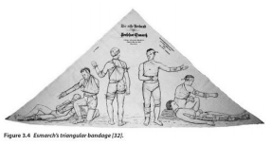
Gambar 2.1. Mitella Sumber: Davis dkk (2016)
- Pembalut elastis / Elastic Verband
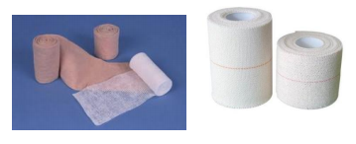
Gambar 2.3. Perban Elastis Sumber: Simmer (2009), www.google.com
- Pembalut pita gulung / Verband
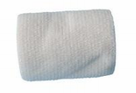
Gambar 2.2. Verband sumber: www.google.com
- Pembalut cepat / Quick verband
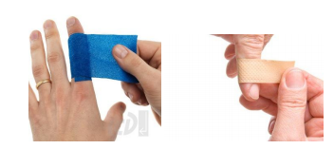
Gambar 2.4. Quick Verband. Sumber: www.google.com
  - Jenis Pembidaian
- Patah tulang lengan atas
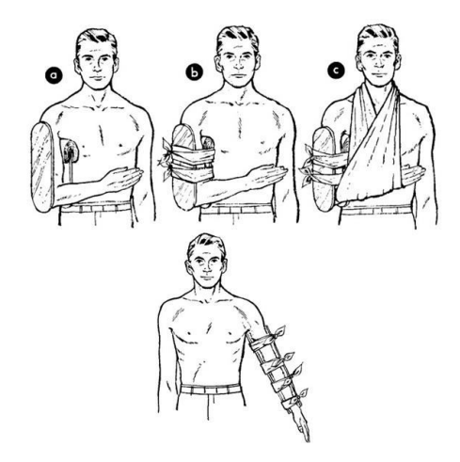
Gambar 2.5. Patah Tulang Lengan Atas, www.academia.edu
- Patah tulang lengan bawah
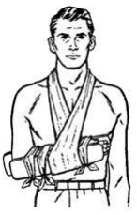
Gambar 2.6. Patah tulang lengan bawah, www.academia.edu
- Patah tulang paha atas
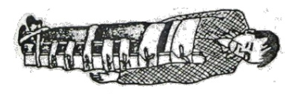
Gambar 2.7. Patah tulang paha atas, www.academia.edu
- Patah Tulang Paha Bawah
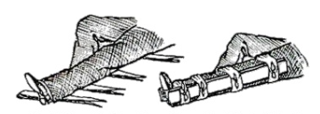
Gambar 2.8. Patah tulang paha bawah, www.academia.edu

- Patah tulang betis
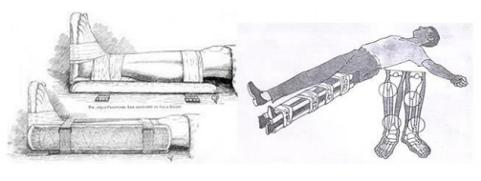
Gambar 2.9. Patah tulang Betis, www.academia.edu
- Patah tulang lutut
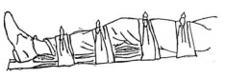
Gambar 2.10. Patah tulang Betis, www.academia.edu

- Kerangka Teori Penelitian
Berdasarkan tinjauan pustaka diatas, maka kerangka teori penelitian ini adalah sebagai berikut:
- Konsep Pengetahuan
- Tingkat Pengetahuan
- Sumber-sumber pengetahuan
- Pengukuran pengetahuan
- Baik
- cukup
- Kurang
- Faktor yang mempengaruhi pengetahuan
- Faktor internal
- Pendidikan
- Pengalaman
- Umur
- Sumber informasi
- Faktor eksternal
- Faktor lingkungan
Pertolongan Pertama pada kecelakaan (P3k)
- Konsep P3K
- Kewajiban seorang penolong
- Tujuan P3K
- Prinsip P3K
- Teknik P3K

Gambar 2.11 Kerangka Teori Penelitian
Balut Bidai
- Konsep Balut Bidai
- Macam Pembalutan dan Pembidaian
Patah tulang
- Konsep patah tulang
- Tanda dan Gejala Fraktur (patah tulang)
- Pertolongan pertama pada fraktur (patah tulang)
- Kondisi yang mengharuskan secepat mungkin meminta bantuan medis/ambulans
Perdarahan
- Konsep Perdarahan
- Jenis Perdarahan
- Perdarahan Luar
- Pertolongan pertama pada perdarahan luar
- Perdarahan dalam
- Pertolongan pertama pada perdarahan dalam
- Perdarahan di bawah kuku
- Pertolongan pertama pada Perdarahan kuku
- Perdarahan hidung/mimisan
- Pertolongan pertama pada perdarahan hidung
Pingsan
- Konsep Pingsan
- Tanda dan Gejala orang pingsan
- Pertolongan pertama pada kasus pingsan
- Kerangka Konsep Penelitian
Kerangka konsep penelitian pada dasarnya adalah kerangka hubungan antara konsep-konsep yang ingin diamati atau diukur melalui penelitian-penelitian yang dilakukan (Notoatmodjo, 2005).
Berdasarkan teori yang telah diuraikan pada tinjauan kepustakaan maka kerangka konsep yang digunakan dalam penelitian ini dapat digambarkan skema di bawah ini:
Proses
Pengetahuan Siswa tentang pertolongan pertama pada kecelakaan (P3K)
Input
Siswa kelas 10 dan kelas 11 Sekolah Menengah Atas Islam
Hasil/Output
- Baik
- Cukup
- Kurang baik

Gambar 2.12 Kerangka Konsep Penelitian

- Pertanyaan Penelitian
Pertanyaan penelitian adalah suatu bentuk pertanyaan yang menghendaki jawaban dari penelitian yang akan dilakukan (Notoatmodjo, (2010). Berdasarkan kerangka konsep diatas, maka pertanyaan penelitian adalah “bagaimana gambaran tingkat pengetahuan siswa kelas 10 dan kelas 11 tentang pertolongan pertama pada kecelakaan di Sekolah Menengah Atas Islam Samarinda?

BAB III
METODE PENELITIAN

- Rancangan Penelitian
Rancangan penelitian adalah keseluruhan dari perencanaan untuk menjawab penelitian dan mengantisipasi beberapa yang mungkin timbul selama proses penelitian (Notoatmodjo, 2010).
Desain atau rancangan penelitian adalah suatu yang sangat penting dalam penelitian, kemungkinan pengontrolan maksimal beberapa factor dapat mempengaruhi hasil. Desain penelitian ini dapat digunakan peneliti sebagai petunjuk dalam perencanaan dan pelaksanaan penelitian untuk mencapai suatu tujuan atau menjawab suatu pertanyaan penelitian dan merupakan hasil dari suatu tahap keputusan yang dibuat oleh peneliti berhubungan dengan bagaimana suatu peneliti bisa diterapkan (Nursalam, Metode Penelitian Ilmu Keperawatan, 2008).
Penelitian ini adalah penelitian kuantitatif dengan jenis penelitian deskriktif sederhana. Penelitian deskriptif bertujuan untuk mendeskriptifkan (memaparkan) Gambaran tingkat pengetahuan Siswa kelas 10 dan kelas 11 tentang pertolongan pertama pada kecelakaan di sekolah menengah atas islam samarinda yang terjadi pada peristiwa – peristiwa penting yang pada masa kini atau saat ini. (Nursalam, Metode Penelitian Ilmu Keperawatan, 2008).
- Populasi dan Sampel Penelitian
- Populasi
Populasi adalah keseluruhan subyek penelitian (Arikunto, 2006). Menurut imron, 2010 populasi merupakan keseluruhan sekelompok individu atau objek yang memiliki karakteristik yang sama, yang mungkin diselidiki atau diamati. Dan sampel diartikan sebagai dari populasi yang menjadi objek penelitian. Populasi dalam penelitian ini adalah jumlah dalam keseluruhan Siswa Kelas 10 dan kelas 11 di Sekolah Menengah Atas islam Samarinda yaitu 188 orang.
- Sampel
Sampel adalah sebagaian dari populasi yang memiliki sifat dan karakteristik yang sama sehingga betul-betul mewakili populasi (Notoatmodjo, 2010). Penentuan besar sampel ditentukan dengan rumus sebagai berikut :
$$n=\frac{N}{1+n(d^{2})}$$
Keterangan :
N : Jumlah populasi
n : Jumlah Sampel
d : Tingkat Kesalahaan 0,05
Berdasarkan rumus diatas maka besar sampel dalam penelitian ini adalah:
n = $\frac{N}{1+n(d^{2})}$
= $\frac{188}{1+188({0,1)}^{2}}$
= 65 orang
Jadi jumlah sample dalam penelitian ini 65 orang.
Jumlah siswa siswi kelas 10 dan kelas 11 di Sekolah Menengah Atas Islam samarinda sebanyak 188 orang siswa siswi.
- Siswa kelas 10 IPA 1, 34 : 188 x 65 = 11
- Siswa kelas 10 IPA 2, 32 : 188 x 65 = 11
- Siswa kelas 10 IPS, 32 : 188 x 65 = 11
- Siswa kelas 11 IPA 1, 30 : 188 x 65 = 10
- Siswa kelas 11 IPA 2, 30 : 188 x 65 = 10
- Siswa kelas 11 IPS, 30 : 188 x 65 = 10
Teknik pengambilan sampel dengan menggunakan purposive random sampling yaitu mengambil sampel sesuai dengan kriteria peneliti. Hal ini sesuai dalam Sugiono (2010) ukuran yang layak dalam penelitian adalah antara 30 sampai dengan 500 sampel, dengan kriteria sampel sebagai berikut:
- Kriteria inklusi dalam penelitian ini adalah :
- Siswa Kelas 10 dan kelas 11
- Bersedia menjadi responden
- Kriteria eksklusi dalam penelitian ini adalah :
Kriteria eksklusi merupakan kriteria dimana subjek penelitian tidak dapat mewakili sampel karena tidak memenuhi syarat sebagai sampel penelitian (Hidayat , 2009)
Kriteria eksklusi dalam penelitian ini adalah :
- Siswa Kelas 10 dan kelas 11 yang tidak hadir saat pengisian kuisioner
- Tidak bersedia menjadi responden
- Tehnik Sampling
Tehnik Sampling adalah cara atau tehnik yang digunakan dalam pengambilan sampel. Dalam penelitian ini tehnik sampling yang digunakan adalah Purposive random sampling.

- Waktu dan Tempat
Penelitian ini dilaksanakan pada bulan april 2019, yang dilakukan pada siswa siswi kelas 10 dan kelas 11 di Sekolah Menengah Atas Islam Samarinda.
- Definisi Operasional
Definisi Operasional yaitu defisi yang membatasi ruang lingkup atau variable – variable yang diteliti (Notoatmodjo, Ilmu Perilaku Kesehatan , 2010). Definisi Operrasional dalam penelitian ini diuraikan seperti pada tabel berikut ini.
No. | Variable | Definisi operasional | Cara ukur | Hasil ukur | Skala ukur
 | Tingkat pengetahuan siswa kelas 10 dan 11 tentang pertolongan pertama pada kecelakaan | Pemahaman siswa di kelas 10 dan dan kelas 11 Sekolah Menengah Atas Islam Samarinda tentang Pertolongan Pertama Pada Kecelakaan dan cara siswa mengaplikasikan cara penanganan pada kasus-kasus kecelakaan disekolah khusus nya pada kasus Pingsan, Perdarahan, Patah tulang dan Balut Bidai menggunakan Teknik P3K yang meliputi komponen-komponen dari P3K yaitu:  - P3K  - Pingsan  - Perdarahan  - Patah Tulang  - Balut Bidai | Kuesioner 25 butir menggunakan skala Guttman dengan skor  1: Jika benar  0: Jika salah | Skor :  >75-100% :Baik  >56-75%  : Cukup  0 – 55 %  : Kurang (Arikunto, 2006) | Ordinal

Tabel 3.1 Definisi Operasional

- Instrumen Penelitian
Menurut (Notoatmodjo, Ilmu Perilaku Kesehatan , 2010) instrument penelitian adalah alat alat yang akan digunakan untuk pengumpulan data. Alat yang digunakan dalam penelitian ini adalah kuesioner. Kuesioner adalah sejumlah pertanyaan tertulis yang digunakan untuk memperoleh informasi dari responden dalam arti laporan tentang pribadinya atau hal hal yang ia ketahui.
Instrument yang akan diberikan kepada responden berisi soal mengenai gambaran tingkat pengetahuan siswa kelas 10 dan kelas 11 tentang pertolongan pertama pada kecelakaan. System penilaian pertanyaan dengan kriteria positif (favorable) yaitu jika menjawab dengan “benar” nilainya 1 jika menjawab “salah” maka nilainya adalah 0. Pengisian kuesioner tersebut dengan memberi tanda $(X)$ pada jawaban yang dianggap benar.
Pada penelitian ini menggunakan skala Guttman yaitu skala yang akan di dapatkan jawaban yang tegas terhadap suatu permasalahan yang ditanyakan. Maka dalam skala ini hanya ada dua interval misalnya “Benar atau Salah”. Skala Guttman selain dapat di buat dalam bentuk pilihan ganda, juga dapat dibuat dalam bentuk checklist. Jawaban yang dianggap benar diberi skor 1 dan jawaban yang dianggap salah diberi skor 0.
Setelah kuesioner sebagai alat ukur atau alat pengumpulan data selesai, belum berarti kuesioner tersebut dapat langsung digunakan untuk mengumpulkan data. Kuesioner dapat digunakan sebagai alat ukur penelitian perlu uji validitas dan realibitas, untuk itu kuesioner harus diuji coba atau trial dilapangan. Responden yang digunakan untuk uji coba sebaiknya responden yang memiliki ciri – ciri responden dimana penelitian tersebut harus dilaksanaan. Dalam penelitian ini kuesioner atau instrumen terdiri dari dua bagian yaitu, kuesioner A berisi pertanyaan tentang identitas responden sebanyak 4 pertanyaan (Pertanyaan nomor 1, 2, 3, 4). Kuesioner B berisi pertanyaan tentang gambaran tingkat pengetahuan siwa kelas 10 dan kelas 11 tentang pertolongan pertama pada kecelakaan di Sekolah Menengah Atas Islam Samarinda yaitu sebanyak 25 buah pertanyaan. Dari 25 buah jumlah pertanyaan diatas maka baru bisa digunakan sebagai instrument penelitian apabila sudah dilakukan uji validitas dan reliebilitas.
Tabel 3.2 Kisi – kisi instrument
No | Kuesioner | Jumlah Soal | Pernyataan
No | Kuesioner | Jumlah Soal | Favorable | Unfavorable
1 | Kuesioner B  - P3K  - Pingsan  - Pendarahan  - Patah tulang  - Bidai | 4  2  4  3  3 | 3,4  6  7,8,9,10  11,12,13  14,15,16 | 1, 2,  5

- Uji Validitas dan Reabilitas
- Uji validitas
Menurut (Notoatmodjo, Ilmu Perilaku Kesehatan , 2010) uji validitas adalah suatu indeks yang menunjukkan alat ukur itu benar – benar mengukur apa – apa yang diukur. Menurut (Arikunto, 2006) validitas adalah suatu ukur yang menunjukkan tingakt tingkat kevalidan atau kesahian suatu instrument. Uji validitas ini akan dilakukan pada remaja putra di SMA Muhammadiyah 2 Samarinda yang sudah dilakukan penelitian, guna untuk mengetahui kevalidan penelitian ini. Adapun uji validitas untuk kuesioner pengetahuan tentang pertolongan pertama pada kecelakaan adalah jika butir soal dengan skor 1 dan 0 (Skala Guttman) maka penelitian menggunakan uji koefisien korelasi biserial dengan rumus sebagai berikut :
$$r_{bis(i)}= \frac{(x_{i}- x_{t})}{s_{t}} [\sqrt{\frac{pi}{qi}} ]$$
Keterangan :
$r_{bis(i)}$ = koefisien korelasi biserial antara skor butir soal nomor i dengan skor total
$x_{i}$ = rata – rata skor total responden yang menjawab benar butir soal nomor i
$x_{t}$ = rata – rata skor total semua responden
$s_{t}$ = standar deviasi skor total semua responden
$pi$ = proporsi jawaban yang benar untuk butir soal nomor i
$qi$ = proporsi jawaban yang salah untuk butir soal nomor i
Keputusan uji :
Bila r hitung $≥$ 0,6 : maka instrument penelitian dikatakan reliable.
Bila r hitung <konstanta 0,6 : maka instrumen penelitian tidak reliable.
Setelah dilakukan uji statistic atau uji validitas dari 25 pernyataan di dapatkan 16 pernyataan yang valid dan 9 pernyataan tidak valid. Dan yang tidak valid yaitu pada nomor 1, 2, 7, 9, 13, 14, 20, 21, 25 serta yang valid pada nomor 3, 4, 5, 6, 8, 10, 11, 12, 15, 16, 17, 18, 19, 22, 23, 24.
- Reliabilitas
Reliabilitas adalah suatu instrument dapat dipercaya untuk digunakan sebagai alat pengumpul data karena instrument tersebut sudah baik. Pengujian ini dilakukan dengan rumus KR-20 :
$$r_{11}= \left(\frac{k}{k-1}\right)\left(\frac{v_{t}-\sum{pq}}{v_{t}}\right)$$
Keterangan :
$r_{11}$ = reliabilitas instrument
$k$ = banyaknya butir pertanyaan
$v_{t}$ = varians total
$p$ = proporsi subjek yang menjawab betul pada suatu butir soal ( proporsi subjek yang mendapat skor 1 )
$p$ = $\frac{banyaknya subjek yang skor 1}{N}$
$q$ = $\frac{proporsi subjek yang mendapat skor 0 }{\left(q=1-p\right)}$

Kesimpulan :
Jika $r_{11}$ > 0,6 maka item reliabilitas. Uji validitas akan dilakukan pada siswa yang memiliki kriteria kesamaan, yaitu sebanyak 30 orang responden.
Dari hasil uji reliabilitas diketahui nilai r hitung $0.75716$≥ r konstanta 0.6 maka pernyataan tersebut dikatakan reliable. Bahwa, rumus dibawah ini yang membuktikan reliable sebagai berikut ini
$$r11=\left(\frac{16}{16-1}\right) \left(\frac{7.37889-2.14111}{7.37889}\right)$$
$$r11=\left(\frac{16}{15}\right) \left(\frac{5.23778}{7.37889}\right)$$
$$r11=\left(1.066667\right) \left(0.70983\right)$$
$r11=$0.75716
$$r11=0.75716$$
- Teknik Pengumpulan Data
Teknik pengumpulan data menurut riwidikdo (2009). Cara memperoleh data dibagi menjadi 2 yaitu data primer dan data sekunder.
- Data Primer
Data primer adalah pengambilan data yang dilakukan secara langsung diambil dari obyek penelitian. Dan kemudian dikumpulkan secara langsung pada saat berlangsungnya penelitian yang diperoleh melalui kuesioner yang diberikan dan dijawab langsung oleh responden.
- Data Sekunder
Data sekunder adalah data yang didapat tidak secara langsung dari obyek penelitian. Peneliti mendapatkan data yang sudah jadi yang dikumpulkan pleh pihak dengan berbagai cara metode baik secara komersial non komersial (Riwidikdo,2009). Data sekunder dalam penelitian ini diambil dari surfey langsung oleh peneliti di SMA Muhammadiyah 2 samarinda yang memiliki persamaan karakteristik
- Teknik Analisa Data
Teknik analisa data dilakukan setelah proses pengumpulan data selesai, selanjutnya data – data tersebut akan dianalisa dan diproses. Langkah – langkah dalam analisa data menurut (Notoatmodjo, Ilmu Perilaku Kesehatan , 2010) dan menurut imron (2010) adalah sebagai berikut :
- Editing (Penyutingan data)
Editing merupakan hasil wawancara atau angkat yang diperoleh atau dikumpulkan melalui kuesioner perlu disunting (edit) terlebih dahulu.
- Coding (Pengkodean)
Coding adalah mengubah data berbentuk kalimat atau huruf menjadi data angka atau bilangan. Koding atau pemberian kode ini sangat berguna dalam memasukkan data.
- Tabulating (Tabulasi)
Mengelompokkan data sesuai dengan tujuan penelitian kemudian dimasukkan dalam table yang sudah disiapkan.
- Cleaning (Pembersihan data)
Cleaning apabila semua data dari setiap sumber data atau responden selesai dimasukkan, perlu dicek kembali untuk melihat kemungkinan – kemungkinan adanya kesalahan kode, ketidaklengkapan, dan sebagainya, kemudian dilakukannya pembetulan atau koreksi.
Pada penelitian ini dilakukan analisis univariat. Bentuk analisa univariat menggunakan nilai proporsi atau persentase (Notoatmodjo, Ilmu Perilaku Kesehatan , 2010). Analisa ini dilakukan terhadap setiap variable dari hasil penelitian. Analisa data pada penelitian ini akan menghasilkan distribusi dan persentase dari setiap variable dengan rumus :
$$p=\frac{f}{N}x100\%$$

Keterangan :
P = presentase yang dicari
f = frekuensi sample/ responden untuk setiap pertanyaan
N = jumlah keseluruhan sampel/ responden.
Menurut arikunto (2010), pengetahuan seseorang dapat diketahui dan diinterprestasikan dengan skala yang bersifat kuantitatif, yaitu :
- Baik : hasil prosentase > 75 – 100%
- Cukup : hasil prosentase 50 – 75 %
- Kurang : hasil prosentase < 50%
- Etika Penelitian
Hidayat (2008), menjelaskan masalah etika penelitian merupakan masalah yang sangat penting dalam penelitian, mengingat penelitian keperawatan berhubungan langsung dengan manusia, maka segi etika penelitian harus diperhatikan yaitu :

- Informed consent
Merupakan cara persetujuan antara peneliti dengan orang pemulung yang dilakukan penelitian dengan memberikan lembar persetujuan untuk bersedia dijadikan responden sebelum penelitian dilakukan. Sebelum melakukan penelitian responden akan diberikan informasi tentang tujuan penelitian agar responden memahami maksud, tujuan serta dampaknya.
Jika responden bersedia diteliti maka harus menandatangani lembar persetujuan, jika responden tidak bersedia untuk diteliti maka peneliti tidak akan memaksa dan tetap menhormati keputusan tersebut.
- Anonymity (tanpa nama)
Untuk menjaga kerahasiaan respoden, peneliti tidak akan mencantumkan nama responden pada lembar pengumpulan data. Lembar tersebut hanya di beri nomor kode tertentu atau berupa inisial dari nama responden.
- Kerahasiaan (confidentiality)
Confidentiality adalah masalah etika dengan memberikan jaminan kerahasiaan hasil penelitian, baik informasi maupun masalah masalah lainnya. Semua informasi yang telah dikumpulkan akan dijamin kerahasiannya oleh peneliti dan hanya kelompok data tertentu yang akan dilaporkan pada hasil penelitian (Hidayat , 2009).
- Jalannya Penelitian
Penelitian ini memerlukan waktu kurang lebih selama 2 bulan dimulai dari bulan April sampai dengan bulan Mei 2019.
Ada 3 tahap yang dilakukan dalam melaksanakan penelitian :
- Tahap persiapan
Penyusunan proposal dilaksanakan dari penentuan judul Gambaran tingkat pengetahuan Siswa kelas 10 dan kelas 11 tentang pertolongan pertama pada kecelakaan di Sekolah Menengah Atas Islam Samarinda, kemudian menyusun latar belakang, dan metodologi penelitian, menetukan populasi, sampel dan teknik sampling, menetukan variable dan definisi operasional, menentukan instrument penelitian. Langkah – langkah tersebut kemudian disusun dalam sebuah proposal penelitian.
- Tahap pelaksanaan
Penelitian ini diajukan kepada siswa kelas 10 dan kelas 11 di sekolah menegah atas islam yang ada di Samarinda dengan cara membagikan kuesioner.
Pertama – pertama peneliti membagikan kuesioner kepada respon den diberikan penjelasan terlebih dahulu mengenai tujuan dari penelitian. Bila responden setuju setelah diberikan penjelasan tentang tujuan penelitian ini, responden selanjutnya di minta untuk menandatangani surat persetujuan menjadi responden.
Kemudian peneliti menjelaskan tentang cara pengisian kuesioner. Setelah di jelaskan, lalu responden diminta untuk mengisi kuesioner dengan memberikan tanda Silang (X) pada bagian dari kolom yang mengambarkan tanggapan terhadap objek. Pada saat pengisian kuesioner, peneliti mendampingi responden selama proses penelitian berlangsung, kemudian setelah penelitian berakhir maka diperoleh skor yang menunjukkan tanggapan responden tentang sifat dari objek yang disajikan. Data diperoleh dengan cara tabulasi dan disajikan dalam bentuk tabel-tabel distribusi, selanjutnya diinterpretasikan dan dianalisis didalam pembahasan kemudian dibuat kesimpulan.
- Tahap akhir
Tahap akhir dalam prosedur penelitian ini adalah menyusun hasil laporan, langkah siding akhir dan penggandaan laporan untuk dikomunikasikan pada pihak lain.
Penelitian ini dilakukan kurang lebih memerlukan waktu selama 2 bulan yang mulai dari bulan April dan akan berakhir pada bulan Mei 2019. Setelah memperoleh persetujuan dari pihak terkait. Adapun jalan proses penelitian ini akan dilakukan dimulai dengan urutan sebagai berikut :
- Perizinan untuk study penelitian dilakukan pada april 2019.
- Pengumpulan data dimulai pada awal bulan Mei 2019.
- Analisa Data dilakukan pada awal bulan Mei 2019.
- Penyusunan laporan dilakukan pada pertengahan bulan Mei 2019.
- Perbaikan laporan dilakukan pada pertengahan Mei 2019.
- Pengumpulan laporan dilakukan pada 23 Mei 2019.
- Ujian sidang akhir karya tulis ilmiah akan dilakukan pada 24 Mei 2019.
- Jadwal Penelitian
Tabel 3.3 Jadwal Penelitian
No | Jenis Kegiatan | Bulan Ke
No | Jenis Kegiatan | nov | des | jan | Feb | mar | apr | mei
1. | Persiapan pengajuan judul proposal penelitian
2. | Menentukan judul proposal penelitian
3. | Konsultasi pengajuan judul proposal penelitian
4. | Mendapatkan persetujuan judul proposal penelitian oleh pembimbing
5. | Persiapan pengajuan proposal penelitian
6. | Pembuatan proposal penelitian
7. | Konsultasi proposal penelitian kepada pembimbing
8. | Mendapat persetujuan proposal penelitian oleh pembimbing
9. | Ujian proposal penelitian
10. | Revisi proposal penelitian
11. | Uji validitas dan reabilitas instrument
12. | Persiapan dan pengambilan data
13. | Perhitungan data, pengolahan data, analisa data, dan tabulasi data
14. | Penyusunan laporan
15. | Konsultasi hasil laporan penelitian kepada pembimbing
16. | Mendapat persetujuan untuk melakukan seminar hasil dan pembahasan laporan penelitian
17. | Seminar/ ujian hasil
18. | Revisi laporan hasil penelitian

BAB V
KESIMPULAN DAN SARAN

Berdasarkan pembahasan dan uraian dari hasil penelitian maka peneliti dapat mengambil kesimpulan dab saran dari hasil penelitian tentang gambaran tingkat pengetahuan siswa kelas 10 dan kelas 11 tentang pertolongan pertama pada kecelakaan di Sekolah Menengah Atas Islam Samarinda.
- Kesimpulan
Kesimpulan yang dapat diambil dari pembahasan dan uraian penelitian maka peneliti menyimpulkan dari 65 responden yang terdaftar sebagai siswa Sekolah Menengah Atas Islam Samarida.
- Karakteristik Responden
  - Jenis Kelamin Responden
Dari data diatas dapat disimpulkan bahwa lebih dari setengah responden Perempuan sebanyak 40 orang atau (61,5%). Lebih banyak dari responden laki-laki.
  - Usia Responden
Dari data diatas disimpulkan bahwa hampir setengah responden berusia 16 tahun sebanyak 34 orang atau (52,3%).
  - Responden yang pernah mengikuti pelatihan P3K
Diri data diatas dapat disimpulkan bahwa hanya sebagian besar responden yang menyatakan pernah mengikuti pelatihan P3K yaitu sebanyak 24 orang atau (36,9%) dan yang tidak pernah mengikuti sebanyak 41 orang atau (63,1%).
- tingkat pengetahuan
Tingkat pengetahuan menunjukkan bahwa dari responden keseluruhan yang berjumlah 65 siswa didapatkan hasil dengan kategori cukup dengan jumlah (72,01%).
- Saran
- Bagi responden
Dapat meningkatkan pengetahuannya tentang pertolongan pertama dalam pelaksanaan dan penanganan pada korban yang mengalami kecelakaan melalui media massa, media cetak, bertukar pengalaman dengan teman, internet, atau tim kesehatan, agar dapat melakukan pertolongan pertama pada kecelakaan dengan tepat.
- Bagi sekolah
Penelitian ini diharapkan menjadi menjadi sumber rujukan dan informasi kepada pihak sekolah tentang pertolongan pertama pada kecelakaan. Dan diharapkan agar mengadakan kegiatan pelatihan kader UKS serta kegiatan yang bersifat pengetahuan tentang Pertolongan Pertama.

- Bagi guru
Dapat menjadi acuan dalam adanya pemberian pelatihan-pelatihan kepada siswa tentang pertolongan pertama pada kecelakaan di sekolah.
- Bagi penelitian selanjutnya
Bagi pihak-pihak lain yang tertarik untuk meneliti topik ini secara lebih mendalam, maka penulis akan menyarankan beberapa hal berikut:
  - Penelitian selanjutnya agar lebih memperhatikan waktu penelitian. Waktu penelitian diharapkan tidak dilakukan pada waktu mendekati sidang hasil, sehingga mendapatkan waktu yang lebih lama serta mendapatkan hasil yang lebih akurat.
  - Penelitian selanjutnya agar dapat menambahkan variable lain sebagai variable independen maupun dependen baik berasal dari faktor internal maupun faktor eksternal responden, Seperti Hubungan Tingkat Pengetahuan tentang Pertolongan Pertama Pada Kecelakaan dengan Motivasi Menolong Kecelakaan pada Remaja.

DAFTAR PUSTAKA

Arikunto, (2006). Prosedur Penelitian Suatu Pendekatan Praktik. Jakarta : Rineka Cipta.
Chandra, B (2008). Metodologi Penelitian Kesehatan. Jakarta : EGC.
Cho Verina, Rina (2018). Hand Book P3K 99 Pertolongan Pertama Pada Kecelakaan. Yogyakarta : Pustaka Cerdas.
Dara Marissa Widya Purnama. (2017) Journal Perbedaan Pengetahuan Sebelum dan Sesudah Pendidikan Kegawatdaruratan dan analisis Keterampilan Pada Agen Mantap Di Desa Munica Kabupaten Pesawaran Lampung. Lampung: Fakultas Kedokteran Universitas Lampung
Hendri Tamara Yudha, (2015). Pengetahuan Tentang Penanganan Kegawat Daruratan pada Siswa Anggota Hizbul Wathan Di SMA Muhammadiyah Gombong. Gombong. Stikes Muhammadiyah Gombong
Jimmy Setiawan, (2010). Prosedur Penanganan Kasus Gawat Darurat. Jakarta : Rineka Cipta.
Margareta Shinta. (2012) Buku Cerdas P3K 101 Pertolongan Pertama Pada Kecelakaan. Yogyakarta : Pustaka Cerdas.
Muhammad, Kartono (2005) Pertolongan Pertama. Jakarta: PT Gramedia Pustaka Utama.
Muh Sibyanul Khiruts Tsani. (2018) Tugas Akhir Gambaran Tingkat Pengetahuan Siswa Kelas V-VI Tentang Mencuci Tangan 7 Langkah menggunakan Sabun di MI Nahdlatul Wathan Tenggarong Sebrang. Samarinda: Universitas Muhammadiyah Kalimantan Timur.
Notoatmodjo, S. (2005) Metodologi Penelitian Kesehatan Edisi 5 Jakarta : Rineka Cipta.
Notoatmodjo, 2012. Metode penelitian kesehatan. Edisi Revisi Cetakan Kedua. Rineka Cipta. Jakarta.
Nursalam. (2003) Konsep dan Penerapan Metodologi Penelitian Ilmu Keperawatan. Pedoman Skripsi, Tesis dan Instrumen Penelitian Keperawatan, Edisi pertama. Jakarta: Salemba Medika.
Nursalam. (2008). Konsep dan Penerapan Metodologi Penelitian ilmu Keperawatan Edisi 2. Jakarta : Selamba Medika
Nursalam, 2013. Metode Penelitian Ilmu Keperawatan: Pendekatan Praktis Edisi 3. Jakarta. Selamba Medika.
Putri Martina. (2011) Bebat dan Bidai. https://www.slideshare.net /PutriMartina/bebat-n-bidai. Waktu akses: Rabu, 9 januari 2019; 16.00.
Rudi Winarto. (2017) Skripsi Hubungan Tingkat Pengetahuan tentang Pertolongan Pertama Pada Kecelakaan dengan Motivasi Menolong Kecelakaan Lalu Lintas pada Remaja Di SMK Binakarya 1 Karanganyar. Gombong : Stikes Muhammadiyah Gombong.
Sugiyono, 2015. Metode Penelitian Kuantitatif Kualitatif Dan R&D. Alfabeta. Bandung
Vina. (2013) Tugas Akhir Gambaran Tingkat Pengetahuan Guru Tentang Pertolongan Pertama Pada Kecelakaan pada Kasus Perdarahan Di Sekolah Dasar Muhammadiyah 1 Samarinda. Samarinda: Sekolah Tinggi Ilmu Kesehatan Samarinda.
Yulianingsih, Nengsih (2017) SELF HELP EMERGENCY-Panduan Pertolongan Pertama pada Kecelakaan Sehari-hari. Edisi 1, Yogyakarta: C.V Andi Offset.
Yunisa, Ade (2010). Pertolongan Pertama Pada Kecelakaan. Jakarta : Victory Inti Cipta.

Lampiran 1
LEMBAR PERMOHONAN RESPONDEN
Samarinda, Februari 2019
Kepada Yth,
Saudara / Saudari
Di –
Sekolah Menengah Atas Islam Samarinda
Dengan hormat,
Saya yang bertanda tangan di bawah ini:
Nama : Muhammad Shalihuddin Mas’ud
NIM : 17111024160166
Alamat : Jl. Raudah 5 Rt: 029, Samarinda.
Adalah mahasiswa Universitas Muhammadiyah Kalimantan Timur Samarinda jurusan PRODI DIII Keperawatan yang sedang melakukan penelitian yang berjudul :
“Gambaran Tingkat Pengetahuan Siswa Kelas 10 dan Kelas 11 Tentang Pertolongan Pertama Pada Kecelakaan di Sekolah Menengah Atas Islam Samarinda”
Penelitian ini tidak menimbulkan akibat yang merugikan bagi responden, kerahasiaan akan dijaga dan hanya digunakan untuk kepentingan penelitian. Jika bersedia menjadi responden maka dimohon kesediaannya untuk menandatangani lembar persetujuan. Atas bantuan dan kesediaannya dalam penelitian ini saya ucapkan terima kasih.
Samarinda, April 2019
Peneliti

(Muhammad Shalihuddin Mas’ud)
17111024160166

Lampiran 2
SURAT PERSETUJUAN MENJADI RESPONDEN

Judul Penelitian:
“Gambaran Tingkat Pengetahuan Siswa Kelas 10 dan Kelas 11 Tentang Pertolongan Pertama Pada Kecelakaan di Sekolah Menengah Atas Islam Samarinda”
Setelah saya mendapatkan penjelasan dari peneliti yang bermaksud mengadakan penelitian kepada saya, dengan ini saya menyatakan:
BERSEDIA
Untuk berpartisipasi dalam penelitian tersebut guna pengembangan ilmu kesehatan terutama terhadap Pertolongan Pertama Pada Kecelakaan.
Persetujuan ini saya tanda tanggani dengan sejujurnya tanpa paksaan dari pihak manapun.
Samarinda, April 2019
Responden

(..........................................)

Lampiran 3
GAMBARAN TINGKAT PENGETAHUAN SISWA KELAS 10 DAN KELAS 11 TENTANG PERTOLONGAN PERTAMA PADA KECELAKAAN DI SEKOLAH MENENGAH ATAS ISLAM SAMARINDA

KUESIONER A
Petunjuk pengisian :
- Bacalah kriteria jawaban hingga jelas sebelum mengisi.
- Bacalah setiap pertanyaan dengan teliti sebelum mengisi.
- Berikan tanda Silang (X) pada salah satu kotak yang tersedia dengan satu kotak jawaban yang dianggap sesuai dengan pendapat anda, tidak boleh lebih dari satu kotak.

- Data Demografi
- Kode Responden :............................(Di isi oleh peneliti)
- Jenis Kelamin
☐ Laki-Laki
☐ Perempuan
- Usia anda Saat ini :......................
- Pernah mengikuti pelatihan P3K sebelumnya
☐ Ya
☐ Tidak

Lampiran 4
GAMBARAN TINGKAT PENGETAHUAN SISWA KELAS 10 DAN KELAS 11 TENTANG PERTOLONGAN PERTAMA PADA KECELAKAAN DI SEKOLAH MENENGAH ATAS ISLAM SAMARINDA

KUESIONER B
Petunjuk pengisian :
- Bacalah kriteria jawaban hingga jelas sebelum mengisi.
- Bacalah setiap pertanyaan dengan teliti sebelum mengisi.
- Berikan tanda Silang (X) pada salah satu kotak yang tersedia dengan satu kotak jawaban yang dianggap sesuai dengan pendapat anda, tidak boleh lebih dari satu kotak.

No. | Pertanyaan | Benar | Salah
1. | Tindakan yang dilakukan untuk menyelamatkan jiwa adalah pertolongan yang lambat dan tepat.
2. | Kewajiban pertama kali untuk menolong korban kecelakaan adalah Memberi nafas buatan ke korban.
3. | Jangan panik dan tidak boleh lamban tapi tepat adalah prinsip dalam P3K.
4. | Teknik yang harus dimiliki oleh penolong dalam P3K adalah mampu memanfaatkan bahan-bahan pertolongan yang ada.
5. | Tanda-tanda orang pingsan adalah muka pucat dan perut terasa sakit.
6. | Salah satu cara yang dapat dilakukan untuk menolong seseorang mengalami pingsan yaitu meninggikan kaki korban 15-30 cm untuk memperlancarkan aliran darah ke otak.
7. | Perdarahan adalah peristiwa keluarnya darah dari pembuluh darah karena terjadinya kerusakan yang bisa disebabkan oleh benturan fisik, sayatan, atau pecahnya pembuluh darah yang tersumbat.
8. | Sebelum menolong seseorang yang mengalami perdarahan, pastikan untuk memakai alat pelindung diri seperti Sarung tangan Lateks, Masker dan Kacamata Pelindung.
9. | Hidung mimisan bisa terjadi karena mencungkil-cungkil hidung, membuang ingus terlalu keras, influenza, tekanan darah tinggi.
10. | Menunduk, lalu tekan lubang hidung sekitar 5 menit atau lama sampai mimisan berhenti adalah salah satu pertolongan pertama penanganan hidung yang mimisan.
11. | Patah tulang atau terputusnya kontinuitas jaringan tulang adalah pengertian dari fraktur.
12. | Patah atau fraktur dibedakan menjadi dua yaitu tulang terbuka dan tertutup .
13. | Memar, Perubahan bentuk, Gerak terbatas, merupakan tanda-tanda patah tulang.
14. | Pembidaian bertujuan untuk mencegah pergerakan atau pergeseran dari ujung tulang yang patah
15. | Perban digunakan untuk menutup/membungkus luka
16. | Alternatif pembidaian pada patah tulang lengan menggunakan kardus

LAMPIRAN 5 : LEMBAR KONSULTASI

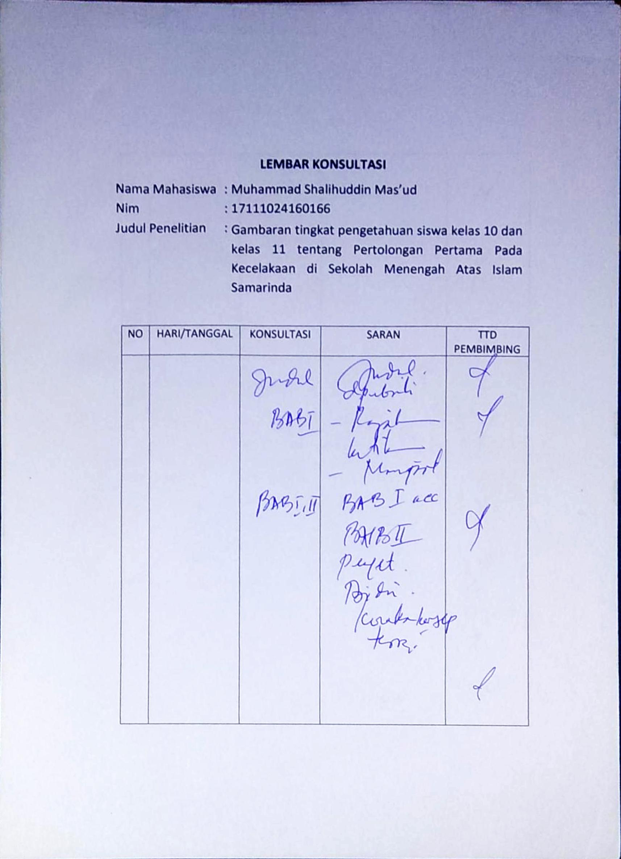

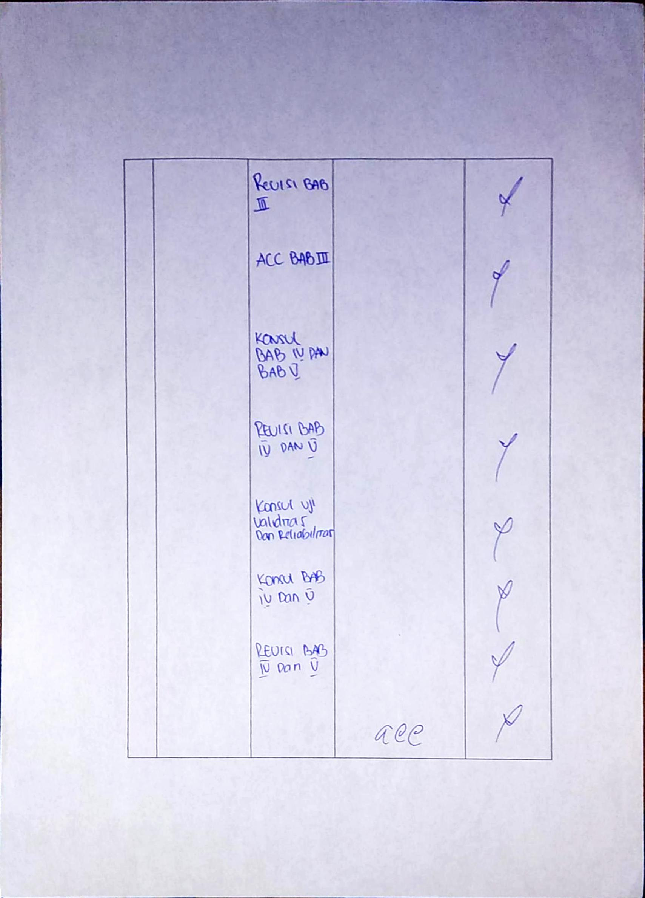

LAMPIRAN 6 : SURAT PERIZINAN

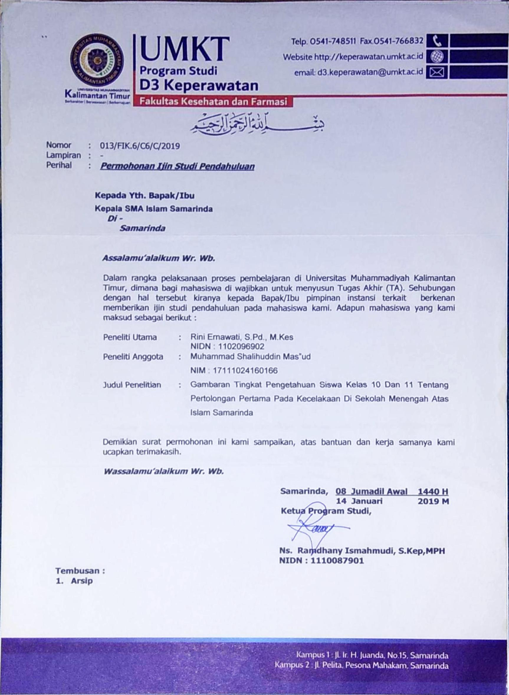

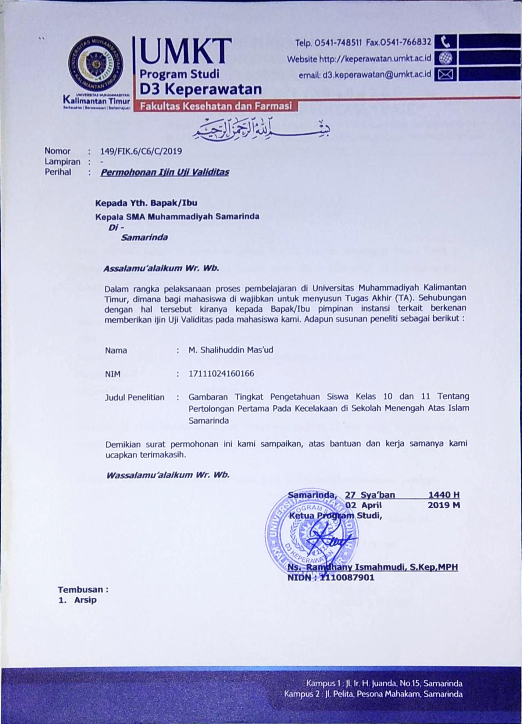

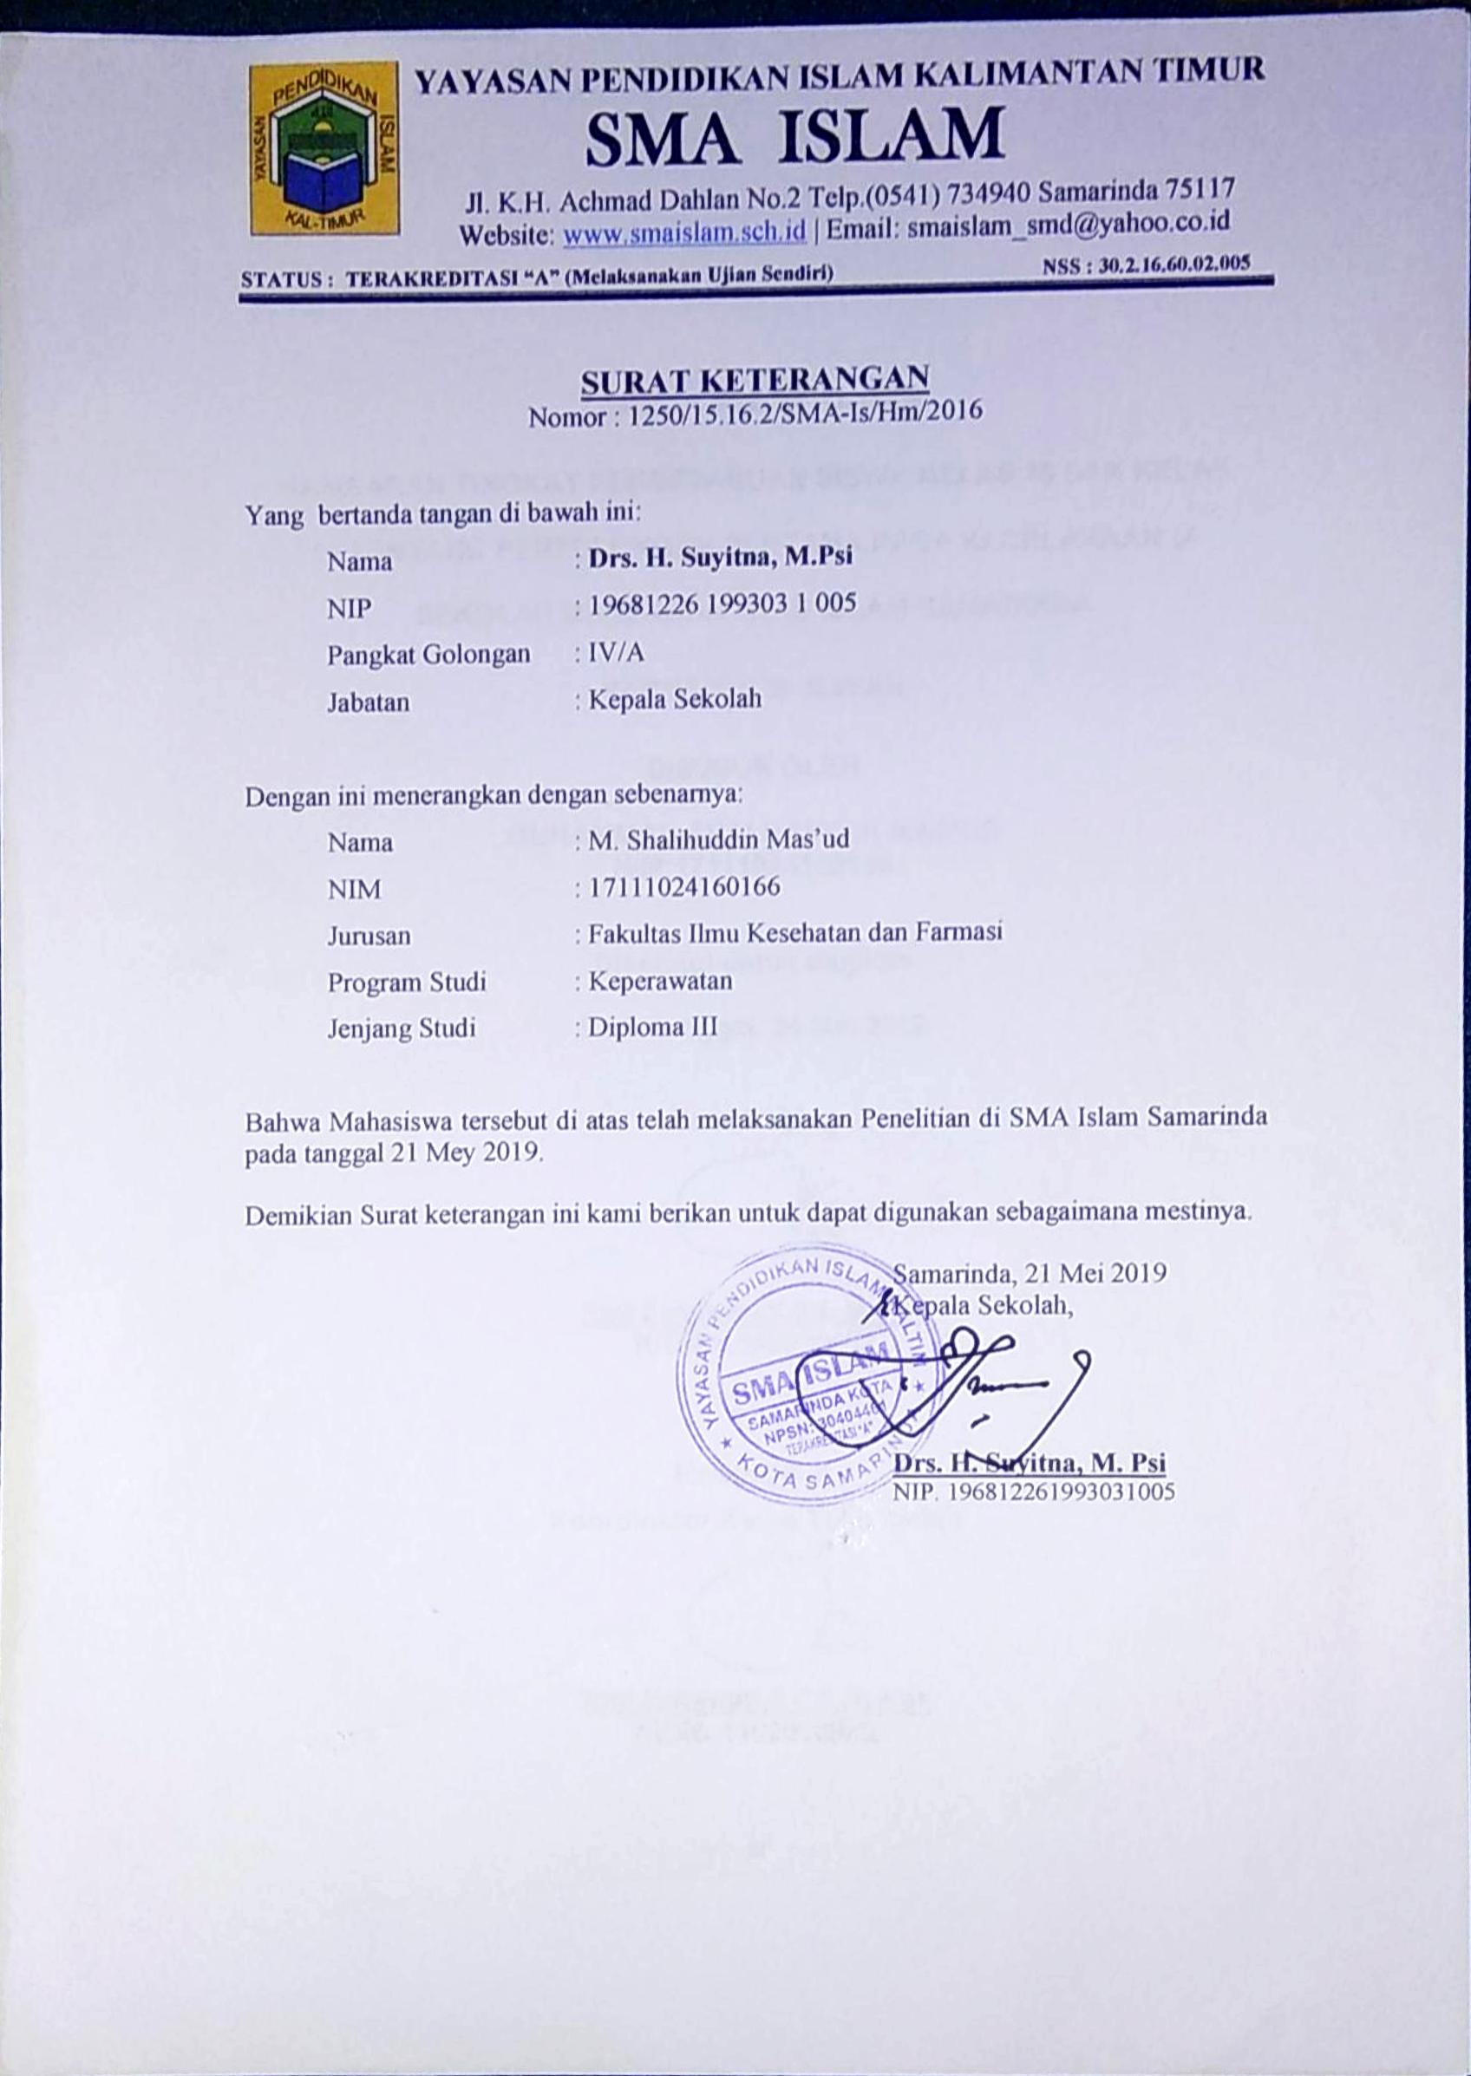

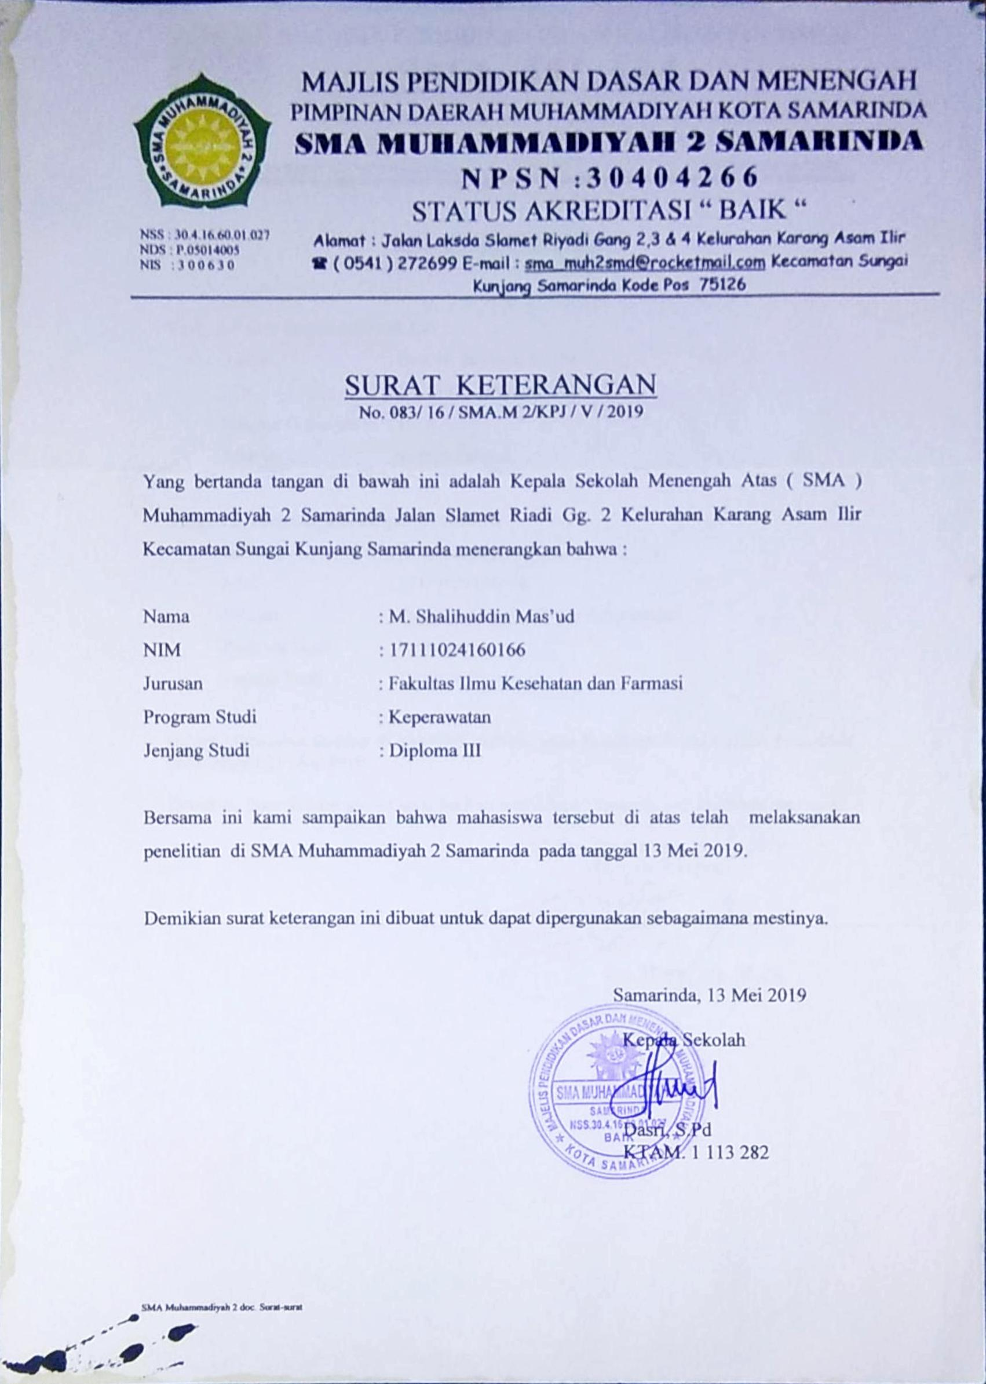

LAMPIRAN 7 : UJI VALIDITAS

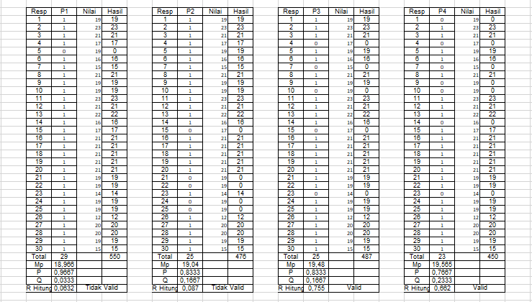
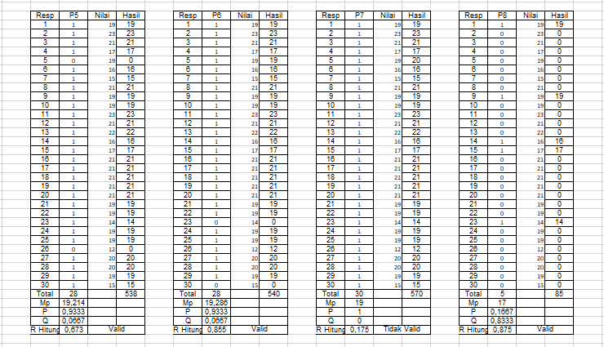

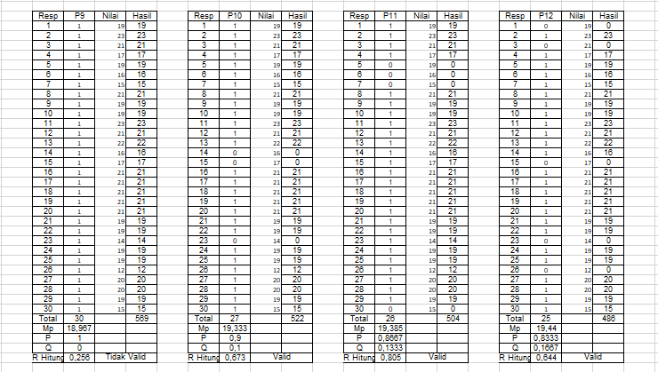

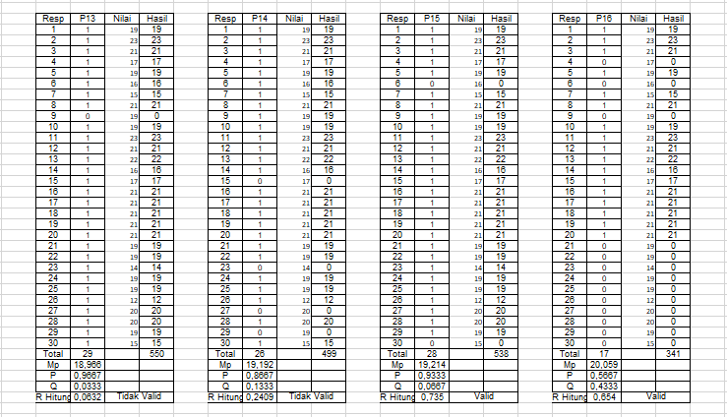

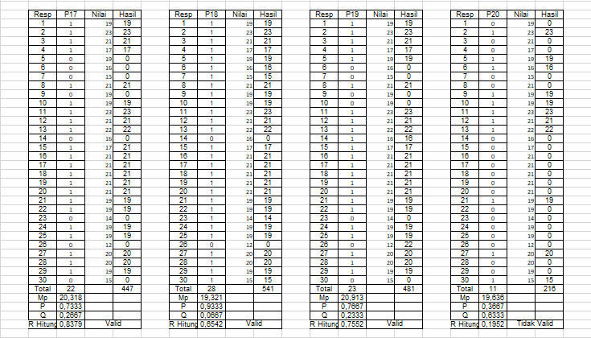

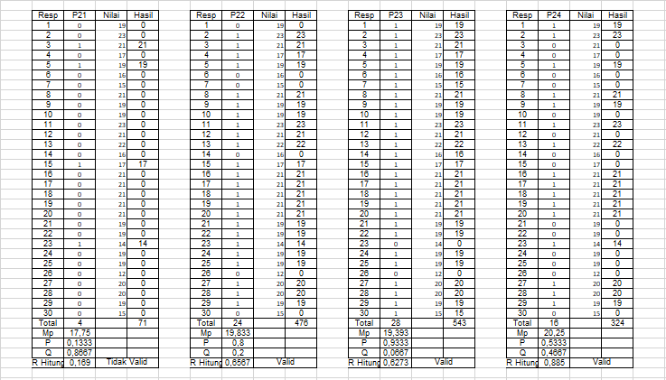



LAMPIRAN 8 : UJI RELIABILITAS

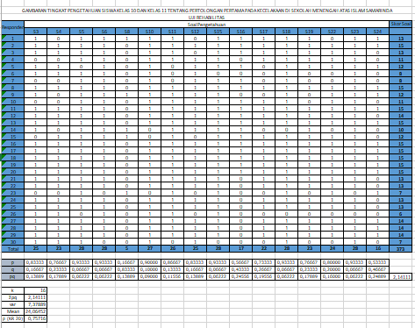

LAMPIRAN 9 : HASIL PENELITIAN

DATA DEMOGRAFI

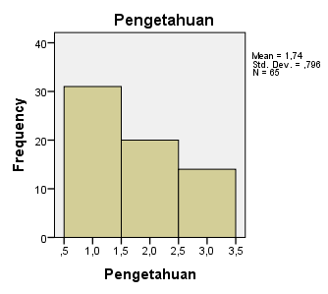

Pengetahuan
 |  | Frequency | Percent | Valid Percent | Cumulative Percent
Valid | baik | 31 | 47,7 | 47,7 | 47,7
Valid | cukup | 20 | 30,8 | 30,8 | 78,5
Valid | kurang | 14 | 21,5 | 21,5 | 100,0
Valid | Total | 65 | 100,0 | 100,0

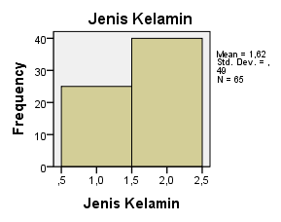
Jenis Kelamin
 |  | Frequency | Percent | Valid Percent | Cumulative Percent
Valid | laki-laki | 25 | 38,5 | 38,5 | 38,5
Valid | perempuan | 40 | 61,5 | 61,5 | 100,0
Valid | Total | 65 | 100,0 | 100,0

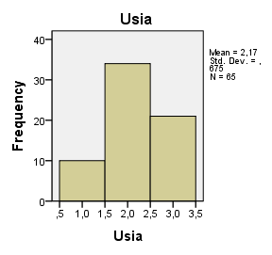

Usia
 |  | Frequency | Percent | Valid Percent | Cumulative Percent
Valid | <15 tahun | 10 | 15,4 | 15,4 | 15,4
Valid | 16 Tahun | 34 | 52,3 | 52,3 | 67,7
Valid | >17 tahun | 21 | 32,3 | 32,3 | 100,0
Valid | Total | 65 | 100,0 | 100,0

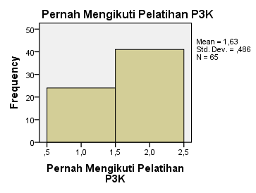

Pernah Mengikuti Pelatihan P3K
 |  | Frequency | Percent | Valid Percent | Cumulative Percent
Valid | ya | 24 | 36,9 | 36,9 | 36,9
Valid | tidak | 41 | 63,1 | 63,1 | 100,0
Valid | Total | 65 | 100,0 | 100,0

LAMPIRAN 10 : DOKUMENTASI

DOKUMENTASI

